SVEUČILIŠTE U ZAGREBU

RUDARSKO-GEOLOŠKO-NAFTNI FAKULTET

ZAVOD ZA RUDARSTVO I GEOTEHNIKU

MARIO BOČKOR

UTJECAJ VELIČINE IZLAZNOG OTVORA ČELJUSNE DROBILICE NA SPECIFIČNU ENERGIJU DROBLJENA

Zagreb, 2021.

*Ovaj rad je napisan na Zavodu za rudarstvo i geotehniku na Rudarsko-geološko-naftnom fakultetu u laboratoriju Oplemenjivanja mineralnih sirovina i zaštite okoliša pod vodstvom prof.dr.sc. Gordana Bedekovića i doc. dr. sc. Tomislava Kormana i predan je na natječaj za dodjelu Rektorove nagrade u akademskoj godini 2020./2021.*

**Popis korištenih oznaka:**

$A$– površina poprečnog presjeka uzorka (m2)

*a, b, c* – konstante materijala (-)

*C, C*r*, C*k*,C*b – konstanta proporcionalnosti ovisna

o mehaničkim značajkama sirovine (kWh/t)

*D*1*, d*sr – srednja veličina zrna prije sitnjenja (m)

*D*2 – srednja veličina zrna nakon sitnjenja (m)

*E* – Youngov modul elastičnosti (N/m2)

*E*s, *W* – specifična potrošnja energije (kWh/t)

*F* – frekvencija (Hz)

*F*cr – kritična sila (N)

*F*80 – veličina kvadratnih otvora sita kroz koje prolazi 80%

sirovine prije sitnjenja (m)

*G*cr, *G*  – kritično naprezanje ili Griffithovo naprezanje (N/m2)

*I* – jakost struje (A)

*Kr* – konstanta proporcionalnosti koja predstavlja energiju

potrebnu za stvaranje 1 m2 nove površine (kWh/m2)

*l*cr – povećanje ili smanjenje duljine materijala (m)

*l*0 – početna duljina uzorka (m)

*l* – dužina pukotine (m)

*M*1*, M*4 – masa uzorka (g)

*P, P*S – snaga, prividna snaga (W)

*P*80 – veličina kvadratnih otvora sita kroz

koje prolazi 80% sirovine nakon sitnjenja (m)

*S* – serija ili grupa uzoraka (-)

$s$– specifična površina sirovine nakon sitnjenja (m2/t)

*s0* – specifična površina sirovine prije sitnjenja (m2/t)

*t* – vrijeme (s)

*U* – napon (V)

*Q* – naboj, količina elektriciteta (C)

*WA*24 – močivost (%)

*W'*i – „radni indeks“ izražen po metričkoj toni (kWh/t)

*w*, – sadržaj vode u uzorku (%)

*X* – karakteristična veličina produkta (m)

*x, y, z* – promjer osi uzorka (mm)

$β$– specifična površinska energija pukotine (J/m2)

*γ*s – specifična površinska energija (J/m2)

– energija potrošena na pukotinu (J)

$σ_{c}$– jednoosna tlačna čvrtoća (MPa)

$σ_{MAK}$– naprezanje na vrhu pukotine (Pa)

$σ_{v}$– teoretska vlačna čvrstoća (Pa)

$σ_{∞}$– naprezanje (Pa)

$ρ$– radijus pukotine na vrhu (°)

$ϑ$– Poissonov koeficijent (-)

$φ$– fazni pomak (-)

**Sadržaj**

1. UVOD 5

1.1 DOSADAŠNJI PREGLED ISTRAŽIVANJA 7

2. DROBLJENJE 9

2.1 SITNJENJE 9

**2.1.1** **Svrha sitnjenja** 9

**2.1.2** **Teorija sitnjenja** 11

**2.1.3** **Zakoni sitnjenja** 13

**2.1.4** **Sitnjenje pojedinačnog zrna** 18

2.2 DROBLJENJE 19

**2.2.1** **Mehanizam drobljenja** 19

**2.2.2** **Drobljenje primarno tlačnim mehanizmom** 20

**2.2.3** **Drobljenje primarno udarnim mehanizmom** 21

**2.2.4** **Drobljenje primarno abrazijom** 21

**2.2.5** **Drobljenje smicanjem** 22

**2.2.6** **Stupanj drobljenja** 22

2.3 MJERENJE POTROŠNJE ELEKTRIČNE ENERGIJE 22

2.4 UTJECAJ VODE NA ČVRSTOĆU STIJENE 24

**2.4.1** **Čvrstoća čestice** 26

3. ČELJUSNA DROBILICA 31

**3.1.1** **Laboratorijska čeljusna drobilice** 35

4. LABORATORIJSKA ISPITIVANJA 39

4.1 OPIS UZORAKA 39

4.2 IZMJERA UZORAKA I OBRADA PODATAKA 40

4.3 PRIPREME UZORAKA 42

4.1 MJERNI SUSTAV 44

4.2 Obrada podataka dobivenih mjerenjem 47

4.3 Granulometrijski sastav 52

5. ANALIZA REZULTATA I DISKUSIJA 60

5.1 GRANULOMETRIJSKA ANALIZA 60

5.2 ANALIZA IZMJERENIH PARAMETARA TOKOM DROBLJENJA 65

6. ZAKLJUČAK RADA 70

7. ZAHVALE 72

8. POPIS LITERATURE 73

8.1 WEB LITERATURE 77

9. SAŽETAK 78

10. SUMMARY 79

**Popis tablica**

**Tablica 3.1** Izmjerene vrijednosti. 37

**Tablica 3.2** Tehničke karakteristike drobilice. 38

**Tablica 4.1** Mase, dimenzije i raspored uzorak za drobljenje. 41

**Tablica 4.2** Rezultati ispitivanja energije drobljenja na uzorcima zasićenim vodom. 51

**Tablica 4.3** Rezultati ispitivanja energije drobljenja na suhim uzorcima. 51

**Tablica 4.4** Granulometrijskog sastava Uzorka 08. 53

**Tablica 4.5** Kumulativne mase uzoraka u seriji S3. 56

**Tablica 5.1** Izračunate vrijednosti upijanja vode (WA24) nakon 24 h. 68

**Tablica 5.2** Kategorija kamena prema vrijednosti upijanja vode prema **Bilbiju** (**1984**.). 69

**Popis slika**

**Slika 2.1** Dvodimenzijski prikaz građe idealnog kristala (a) i mozaičnog kristala (b) (**Slovenec 2011.**). 10

**Slika 2.2** Ovisnost vjerojatnosti loma o početnoj veličini čestice i specifičnoj energiji drobljenja (**Herbst et al. 2003.**). 11

**Slika 2.3** Naprezanje u čvrstom tijelu ( $σv$ (sigma) – vlačna sila) (**Salopek et al. 2000.**). 12

**Slika 2.4** Primjenjivost Rittengerove, Kickove i Bondove metode s obzirom na Raspon veličine čestica (**Hukki 1961.**). 17

**Slika 2.5** Principi djelovanja uređaja za sitnjenje: (a) Gnječenje, (b) Cijepanje, (c) Udar, (d) Trenje, (e) Kidanje, (f) Savijanje (**Tehnička enciklopedija 1972.**). 20

**Slika 2.6** Prikaz različitih mehanizama drobljenja i njihov utjecaj na granulometrijski sastav (**Tehnička enciklopedija 1972.**). 21

**Slika 2.7** Dijagram snaga/vrijeme. 24

**Slika 2.8** Utjecaj vode na čvrstoću stijenskog materijala, shematski prikaz formulacije **Hawkins i McConnell** (**1992.**). 26

**Slika 2.9** Dijagram ovisnosti loma o sili zavisno o korištenom mehanizmu sitnjenja (**Herbst et al. 2003**.). 29

**Slika 3.1** Prikaz čeljusne drobilice tipa Blake s dvije raspone ploče; (**Tehnička enciklopedija 1972.)**. 31

**Slika 3.2** Čeljusne drobilice tipa Blake s jednom rasponom pločom (**Tehnička enciklopedija 1972.)**. 34

**Slika 3.3** Prikaz drobilice tipa Blake, proizvođača Loro & Parsini sa naznačenim elementima. 36

**Slika 3.4** Vijak za podešavanje izlaznog otvora (lijevo), Obloge čeljusti (desno). 36

**Slika 3.5** Raspon izlaznog otvora. 37

**Slika 4.1** „Očurski dolomit“ – 21 označeni uzorak. 39

**Slika 4.2** Digitalna laboratorijska vaga ( s uzorkom 10). 40

**Slika 4.3** Mjerenje promjera uzorka. 41

**Slika 4.4** Metoda namakanja (lijevo), metoda sušenja (desno). 43

**Slika 4.5** Mjerni sustav NI MyDAQ. 44

**Slika 4.6** Električna shema mjerenja snage. 45

**Slika 4.7** Prikaz mjernih uređaja QuantumX (lijevo) i Iskra MT540 (desno). 46

**Slika 4.8** Prikaz MiQen 2.1 upravljačkog sučelja (lijevo) i MX assistant-a (desno). 47

**Slika 4.9** Dijagrama snaga-vrijeme za čeljusnu drobilicu za Uzorak 12. 48

**Slika 4.10** Dijagrama snaga-vrijeme za Uzorak 12. 49

**Slika 4.11** Proračunavanje površine pomoću integrala. 50

**Slika 4.12** Prosječne veličine pojedinačnog uzorka (x, y i z su dimezije u tri međusobno okomita smjera mjerenja). 52

**Slika 4.13** Laboratorijska ruča sita sa slijedećim veličinama otvora (D) = 32, 16, 8, 4 i 2 (mm). 53

**Slika 4.14** Histogram granulometrijskog sastava Uzorka 08 izdrobljenog pri izlaznom otvoru SMAK = 74,31 mm. 54

**Slika 4.15** Dijagram granulometrijskog sastava Uzorak 08 izdrobljenog pri izlaznom otvoru SMAK = 74,31 mm. 55

**Slika 4.16** Granulometrijska analiza serije uzoraka S3 izdrobljene pri izlaznom otvoru SSRE = 60,39 mm. 57

**Slika 4.17** Histogram srednje vrijednosti serije uzoraka S3 izdrobljene pri izlaznom otvoru SSRE = 60,39 mm. 58

**Slika 4.18** Dijagram granulometrijskog sastava srednje vrijednosti serije uzoraka S3 izdrobljene pri izlaznom otvoru SSRE = 60,39 mm. 59

**Slika 5.1** Granulometrijski sastav drobljenih uzoraka. 60

**Slika 5.2** Granulometrijska analiza serija uzoraka. 61

**Slika 5.3** Granulometrijska analiza saturiranih i nesaturiranih grupa uzoraka. 62

**Slika 5.4** Granulometrijska analiza grupa uzoraka drobljenih pri različitim izlaznim otvorima drobilice. 63

**Slika 5.5** Histogrami granulometrijskog sastava grupa uzoraka. 64

**Slika 5.6** Specifična energija drobljenja uzoraka zasićenih vodom (saturirani). 66

**Slika 5.7** Specifična energija drobljenja suhih uzoraka (nesaturirani). 66

**Slika 5.8** Utjecaj sadržaja vode i veličine izlaznog otvora drobilice na specifičnu energiju. 67

# UVOD

Oplemenjivanje mineralnih sirovina je postupak prerade čvrstih mineralnih sirovina koji se svodi na dvije temeljne operacije: raščin (otvaranje) koji se postiže najčešće sitnjenjem i razdvajanje (sortiranje) koje se postiže različitim oplemenjivačkim postupcima. Proces sitnjenja provodi se u dvije faze od kojih je prva faza drobljenje, a druga mljevenje. Za drobljenje koristi se grupacija strojeva zajedničkih karakteristika koje nazivamo drobilicama dok se za mljevenje koriste tzv. mlinovi. Strojevi koji se koriste u procesu sitnjenja i mljevenja imaju naročito velike energetske gubitke, čak preko 95% što je razlog brojnih istraživanja.

Oplemenjivanje mineralnih sirovina uključuje procjenu ekonomske isplativosti uporabe određenog oplemenjivačkog procesa te odabir samih strojeva kako bi zadovoljili potreban stupanj mehanizacije za rad u određenom stupnju oplemenjivanja. Temeljni, početni kriteriji pri odabiru samog stroja (drobilice, mlina i sl.) za oplemenjivanje odnosi se na mogućnost primjene strojeva s obzirom na fizičko-mehanička svojstva stijene, veličinu ulaznog zrna i potrebne karakteristike izlaznog produkta. Potrebne podatke za navedene kriterije vrlo je teško dobiti isključivo korištenjem tehničkih karakteristika stroja iz kataloga proizvođača. Stoga potrebno je provesti laboratorijska i terenska ispitivanja te proračune kako bi se dobili egzaktni i valjani podaci za odabir najpovoljnijeg stroja ili optimizaciju radnih veličina postojećeg stroja uz maksimalnu produktivnost i minimalne troškove.

U suvremenom i ekonomski održivom rudarstvu nastoji se maksimalno optimizirati proces drobljenja odabirom optimalnih strojeva i opreme. Oplemenjivačka postrojenja zahtijevaju robusnu, masivnu i skupu opremu, a pogreške u procjeni potrebne mehanizacije često su jako veliki ekonomski i tehnološki problem. Kod oplemenjivanja mineralnih sirovina odabir čeljusne drobilice najčešće se provodi temeljem tehničkog kataloga koji pruža proizvođač, iskustvenim saznanjima ili zadanom troškovniku. Tablice i grafikoni daju podatke o potrebama drobilice za električnom energijom, dimenzijama drobilice kao i o očekivanom kapacitetu za određenu vrstu materijala koji se drobi te o minimalnom razmaku ploča. Tablice i grafovi također su integrirani u računalne programe kako bi pomogli u odabiru drobilice. Na odabir drobilica značajno utječe subjektivna prosudba tj. iskustvo pojedinca, što rezultira konzervativnim odabirom i neoptimiziranim radom čeljusne drobilice.

Kod odabira čeljusne drobilice treba se usredotočiti na predviđanje potrošnje energije, veličinu produkata i kapacitet. Svaki od navedenih parametara ovisi o konstrukcijskim veličinama drobilice i svojstvima izdrobljenog materijala. Predviđanje navedenih parametara zahtjeva karakterizaciju mehaničkih svojstava drobljenog materijala s obzirom na postavljene radne uvjete drobilice. Time se omogućuje brža procjena energetske potrošnje, veličine produkata i kapaciteta za pojedini stijenski materijal koji se drobi.

Glavni cilj ovog rada bio je potvrditi postavljenu hipotezu zakona sitnjenja koja prema Kick-eu glasi, energija potrebna za sitnjenje proporcionalna novostvorenim slobodnim površinama. Istinitost postavljene hipoteze ispitivalo se postupkom drobljenja pomoću laboratorijske čeljusne drobilice pri čemu je mjerena energija drobljenja pri različitim izlaznim otvorima drobilice. Proveden je i postupak sijanja serijama sita radi utvrđivanja granulometrijskog sastava drobljenih uzoraka te granulometrijske analize sa svrhom utvrđivanja utjecaja veličine otvora čeljusne drobilice na granulometrijski sastav. Također je mjereno vrijeme zadržavanja uzoraka u drobilici zbog utvrđivanja zavisnosti o veličini otvora drobilice. Ispitivanje je provedeno na suhim i vodom zasićenim uzrocima kako bi se analizirao utjecaj vode u uzorku na prethodno navedene ispitivane i mjerene parametre.

Laboratorijsko ispitivanje provedeno je na Sveučilištu u Zagrebu na Rudarsko geološko naftnom fakultetu u laboratoriju Oplemenjivanja mineralnih sirovina i zaštite okoliša. Specifičnost ovog rada očituje se u multidisciplinarnosti s obzirom na to da rad obuhvaća više znanstvenih područaja iz područja elektrotehnike, informatike, mehanike stijena i dr.

## DOSADAŠNJI PREGLED ISTRAŽIVANJA

**Donovan et al.** (**2003. b**) napravili su model za određivanje čvrstoće na lom kojim se iskazuje potrošnja energije koja je potrebna za određenu veličinu produkata ili kapaciteta čeljusne drobilice. Rad se zasniva na korištenju do sada postavljenih teorija „Zakon sitnjenja“. Provedena laboratorijska ispitivanja bila su u svrhu pronalaženja najučinkovitije metode za dimenzioniranje čeljusnih drobilica. Zaključili su da ispitivanja koja se najčešće koriste za kategorizaciju stijena prema drobivosti, vrlo su ograničena i neadekvatna za dimenzioniranje procesa drobljenja. Stoga su predložili model koji su sami osmislili kojim se može točnije i lakše predvidjeti granulometrijski sastav i sama potrošnja energije prilikom rada čeljusne drobilice.

**Korman et al.** (**2014.**) proveli su mjerenje specifične energije drobljenja na različitim vrstama stijenskih uzoraka na laboratorijskoj čeljusnoj drobilici, svrhom određivanja utjecaja fizičko-mehaničkih svojstava stijene na energiju drobljenja. Ispitivanje je provedeno na uzorcima dolomita, vapnenca i dijabaza težine od 4,34 kg do 5,55 kg uzetih s različitih kamenoloma. Uzorci su najprije pojedinačno drobljeni, a nakon toga, drobljeni su u grupama po tri uzorka. Nakon drobljenja utvrđena je specifična energija drobljenja od 1,65 kJ/kg za pojedinačni uzorak vapnenca, dok za grupu iznosi 1,93 kJ/kg. Vrijeme drobljenja dolomita bilo je približno slično kao kod pojedinačnog drobljenja (15,47 s) i kod drobljenja više uzoraka (17,07 s). Prema dobivenim rezultatima ispitivanja dobivenih drobljenja pojedinačnih uzoraka i drobljenja više uzoraka istovremeno zaključili su da je zanemariv utjecaj količine materijala na vrijeme drobljenja. Prema tome se može zaključiti da količina materijala ne utječe na specifičnu energiju drobljenja, ali da potrošnja energije ovisi o mehaničkim i fizičkim svojstvima materijala koji se drobi. Potrošnja energije ovisi o vrsti stijenskog materijala, čija je potrošnja veća za magmatske stijene, nego za vapnenac dok je najniža za dolomite

**Petrović** (**2017.**) u diplomskom radu RGNf-a potvrđuje hipotezu da je rad za smanjenje veličine čestica proporcionalan rastu energije potrebne za njihovo sitnjenje. Rad je proveden na separacijskom postrojenju eksploatacijskog polja „Očura“ na uzorcima drobljenim u čeljusnoj (primarnoj), konusnoj (sekundarnoj) i udarnoj (tercijarnoj) drobilici. Petrović zaključuje da se specifična energija uzoraka drobljenih u čeljusnoj drobilici povećava smanjenjem veličine uzoraka te je dokazao da masa uzorka ne utječe na njenu promjenu.

Prilikom mjerenja potrošnje energije čeljusne drobilice pri drobljenju vapnenca koje su proveli **Tosun i Konak** (**2014.**) dobivena je specifična energija drobljenja za vapnence koja je iznosila od 1,012 do 3,438 kJ/kg. U znanstvenom radu **Jakovic et al.** mjerenjem energije utvrđuju vezu između potrošnje energije i veličine izlaznog produkta. Usporedno s granulometrijskom analizom utvrđuje se zavisnost o potrošnji energije. U svome istraživanju **Workman i Elorant** (**2004.**) utvrdili su da je različita specifična potrošnja energije pri različitim stupnjevima sitnjenja u separacijskom procesu za miniranje iznosi od 0,24 kWh/t, za primarno drobljenje (4:1) ima specifičnu potrošnju od 0,23 kWh/t, za sekundarno drobljenje (5:1) ima specifičnu potrošnju od 0,61 kWh/t, a za mljevenje (360:1) ima specifičnu potrošnju od 19,35 kWh/t. Zaključili su i dokazali da smanjenjem veličine zrna raste i specifična energija potrebna za njegovo daljnje drobljenje.

**Sadrai et al.** (**2011.**) proveli su ispitivanje energetske učinkovitosti izradom uređaja koja simulira rad mlinova. Projektiranom uređaja za ispitivanje proučavan je mehanizam drobljenja prilikom udara. Ispitivanjem su pokušali iz mehanike udara dobiti rješenje za veliki utrošak energije koja se pojavljuje prilikom drobljenja i predstavlja veliki problem u rudarstvu. Prilikom dinamičkog usitnjavanja, tj. usitnjavanjem pri velikim udarnim brzinama. Provodili su direktno kvalitativno mjerenje vrijednosti brzina udaraca na materijalu. Ispitivanje je provedeno na tri vrste stijenskog materijala: vapnencu, kvarcu i kamenoj soli. Na uzorke je lansiran čelični 12 g uteg brzinama od 50 do 300 m/s. Rezultati su pokazali da energetska učinkovitost drobljenja raste 2-3 puta kod većih brzina udara. Zaključili su da potrošnja energije i učinak drobljenja ovisi o brzini udara.

# DROBLJENJE

## SITNJENJE

Sitnjenje je proces smanjenja veličine mineralnog zrna pomoću kojeg se mijenja disperzno stanje čvrstih tvari, koje je određeno granulometrijskim sastavom (**Salopek et al. 2000.**).

Kako bi došlo do sitnjenja proces zahtjeva primjenu vanjskih sila. U konačnici razlikuju se dvije vrste sitnjenja - mehaničko i kemijsko. Mehaničko sitnjenje podrazumijeva primjenu udara, gnječenja, abrazije, rezanja, lomljenja, kidanja, itd. u drobilicama ili mlinovima kod kojih do sitnjenja dolazi uslijed više mehanizama. Sitnjenju je podvrgnut kamen (odlomljeni dio stijenske mase) ili ruda koja sadrži korisnu i nekorisnu komponentu u određenim omjerima s ciljem oslobađanja, odnosno ostvarivanja raščina. Proces se radi s ciljem pripreme za separaciju u daljnjim procesima oplemenjivanja, odnosno koncentracije. Raščin može biti potpun ili nepotpun; ukoliko je nepotpun, dobiva se među produkt koji sadrži obje komponente (korisnu i nekorisnu) u različitim omjerima pa se kao takav treba dalje obrađivati (**Drzymala 2007**.).

Sitnjenje se uobičajeno provodi u dvije faze, od kojih je prva faza drobljenje, a druga mljevenje. Kod drobljenja, zrno se sitni uslijed gnječenja između dviju čvrstih površina (sporo nanošenje sile) ili uslijed udara u čvrstu površinu ili drugo zrno (brzo nanošenje sile). Kod faze mljevenja, zrno se sitni uslijed abrazije i udara pod djelovanjem drobećih tijela (kugle, štapovi) koja se kreću u prostoru za drobljenje (**Salopek et al. 2000.**). Drobljenjem se u pravilu dobivaju krupniji produkti nego kod mljevenja.

Proces sitnjenja izuzetno je bitan proces, ali su prisutni izuzetno veliki gubici energije. Jedan od glavnih razloga tomu je da se za sitnjenje čestica korisno iskoristi tek mali dio uloženog rada, stoga je koeficijent iskorištenja energije/rada izrazito nizak, u pravilu ispod 1% (**Tehnička enciklopedija 1972.**).

### **Svrha sitnjenja**

Predodžba o savršenom, idealnom kristalu pretpostavlja pravilno periodičko ponavljanje rasporeda atoma/iona kroz cijeli kristal. Međutim realni, mozaički kristal kao i svaka tvar nije savršena, već se sastoji od malo dezorijentiranih sitnih kristalnih blokova veličine ${10}^{-8}{-10}^{-6}$ m, koji sami po sebi mogu biti savršeni (**Slika 2.1**) (**Slovenec 2011.**).

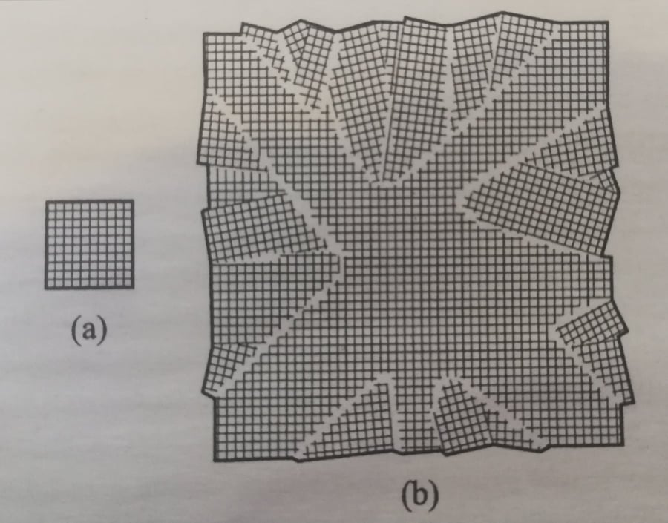

**Slika 2.1** Dvodimenzijski prikaz građe idealnog kristala (a) i mozaičnog kristala (b) (**Slovenec 2011.**).

Realni kristal sadrži i defekte koji nastaju kao posljedica raznih utjecajnih faktora u procesu rasta kristala. Ove defekte možemo grupirati u (a) točkaste ili nuldimenzijske , (b) linijske ili jednodimenzijske, (c) planarne ili dvodimenzijske i (d) trodimenzijske defekte (**Slovenec 2011.**). Defekti se dovode u izravnu poveznicu sa sitnjenjem. Kako je već definirano, sitnjenje je proces u kojem se pod djelovanjem mehaničke sile mijenja disperzno stanje čvrste tvari, a to stanje je jednoznačno određeno granulometrijskim sastavom, odnosno do sitnjenja dolazi djelovanjem neke vanjske sile na zrno. Ta sila uzrokuje utrošak energije zbog odupiranja krutog tijela na njeno djelovanje, a do sitnjenja će doći tek kada u čvrstom tijelu naprezanje poraste dovoljno da ga se dovede do deformacije u kojoj se kidaju veze u strukturi materijala (**Tehnička enciklopedija 1972.**). Za idealnu kristalnu strukturnu rešetku moguće je izračunati sile koje su potrebne za raskidanje strukturne rešetke, a nazivamo ju idealna ili teorijska čvrstoća. Eksperimentalnim mjerenjima na realnim uzorcima utvrđeno je da su čvrstoće 100 do 1000 puta manje od onih idealnih odnosno proračunatih, a uzrok tome su već spomenuti defekti strukture kristalne rešetke. Realna strukturna rešetka sadrži makroskopske, mikroskopske i submikroskopske defekte koji oslabljuju veze unutar tvari pa time i smanjuju čvrstoću (**Bedeković 2017**.).

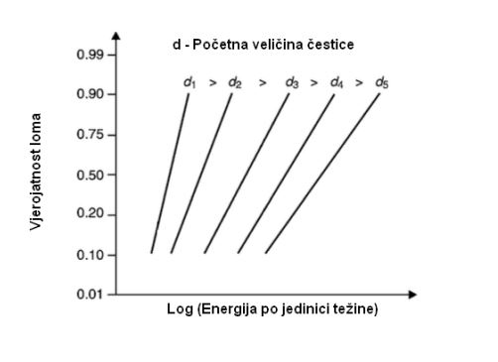

**Slika 2.2** Ovisnost vjerojatnosti loma o početnoj veličini čestice i specifičnoj energiji drobljenja (**Herbst et al. 2003.**).

Vjerojatnost loma je ovisna o veličini čestice (**Slika 2.2**), a glavni razlog tome je smanjenje broja defekata strukture zrna sa smanjenjem veličine čestice. Kod većih zrna, većina ima bar jedan, ali i više značajnih defekata pa će samim time čvrstoća zrna biti ujednačenija. Kod manjih čestica defekti će biti nejednako raspoređeni, ali time i značajniji pa će čvrstoće čestica biti različite (**Herbst et al. 2003.**).

### **Teorija sitnjenja**

Sitnjenje se u teoriji smatra vrlo kompleksnim procesom, jer zrno tijekom procesa sitnjenja stvara nova sitnija zrna serijom nelinearnih događaja prilikom procesa drobljenja u kojemu svako pojedino zrno mijenja stanje disperznog sustava. Iz toga se može zaključiti da se sam proces drobljenja ne može iskazati nekim diferencijalnim jednadžbama, međutim to ipak nije tako jer velik broj zrna omogućuje primjenu diferencijalnog računa i to ako se promatra promjena nekih prosječnih vrijednosti tako da se masa ulaza podjeli u klase. Teoretski, postupak sitnjenja treba promatrati s više kutova gledišta kako bi se dobila sveobuhvatna cjelina. To bi značilo da se mora odmaknuti od temeljnih postavki i sagledati tehnološke aspekte drobljenja zrna, a to također uključuju pojave kretanja zrna u prostoru drobljenja i aglomeracije. Prema **Salopek et. al.** (**2000.**) treba promatrati:

* Slom odnosno raspad zrna u terminima fizike čvrstog stanja odnosno fizike loma
* Drobljenje zrna kao elementarni proces sitnjenja
* Aktivni volumen mlina gdje su zrna u stanju naprezanja i podvrgnuta drobljenju
* Transport materijala u aktivni volumen i opet iz njega
* Kinetiku i modele sitnjenja
* Krivulju vremena zadržavanja materijala u mlinu
* Ulogu fluida u sitnjenju
* Određivanje performansi mlina i iskorištenja energije

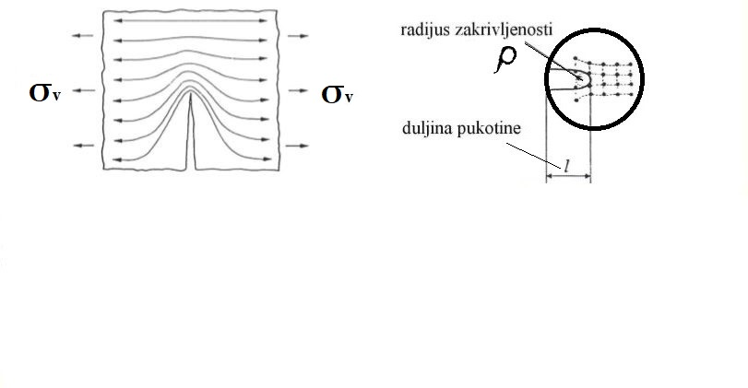

**Slika 2.3** Naprezanje u čvrstom tijelu ( $σ_{v}$ (sigma) – vlačna sila) (**Salopek et al. 2000.**).

**Slika 2.3** prikazuje zrno s početnom pukotinom duljine *l* opterećeno vlačnim naprezanjem ***s*n**. Vrh pukotine je maksimalnom naprezanju, ***t***MAK(tau) koje zavisi o obliku pukotine i njenom radijusu zakrivljenosti **ρ** (**Ocepek 1976., Stražišar 1996.**). Kod eliptične pukotine dužina *l* je značajno veća od radijusa zakrivljenosti **ρ** pa je naprezanje proporcionalno jednadžbi:

|  |  |
| --- | --- |
| $$σ_{MAK}=σ_{v}\sqrt{\frac{2l}{ρ}}$$ | (2.1) |

gdje je:

***s*n** – vlačna sila (N),

***s*MAK** – maksimalno naprezanje (N),

**ρ** – radijus zakrivljenosti (°).

*l* – duljina pukotine (m).

Naprezanje na vrhu pukotine proporcionalno je dužini *l*, a obrnuto proporcionalno s radijusom zakrivljenosti **ρ**. Kada je duljina *l* dovoljno dugačka, a **ρ** dovoljno malen, naprezanje na vrhu približava se teorijskoj vrijednosti i pukotina se sama širi. (**Salopek et al. 2000.**). **Griffith** (**1921.**) je povezao nastajanje deformacije u zrnu s potrošnjom energije koja je proporcionalna naprezanju i nastaloj deformaciji. Sama deformacija uzrokuje promjene u kristalnoj strukturnoj rešetci u kojoj se javlja energetski potencijal. Potencijal se oslobađa kao energija elastične deformacije koja se u trenutku sloma pretvara u novonastale površine zrna. Griffith je svoju pretpostavku iskazao jednadžbom:

|  |  |
| --- | --- |
| $$\frac{πlσ_{v}^{2}}{2E}=2γ_{s}$$ | (2.2) |

gdje je:

γs – specifična površinska energija (J/m2),

*E* – modul elastičnosti (N/m2).

Griffith je pretpostavio da se sva energija utroši na stvaranje novih površina jer je promatrao samo specifičnu površinsku energiju, dok Irwin (1984.) i Orowan (1949.) uzimaju u obzir energiju utrošenu zbog neelastičnih deformacija na vrhu pukotine. Uzimajući u obzir i specifičnu energiju nastalu zbog elastičnih deformacija, dolazi se do kritične ili Griffthove duljine pukotine koja za krte materijale iznosi 0,01-0,001 mm (**Hearn 1997.**).

### **Zakoni sitnjenja**

Radovi *Rittengera, Kicka i Bonda* tvore ono što se danas naziva *Zakonima sitnjenja*. Najveći dio energije tijekom sitnjenja utroši se za stvaranje unutarnjih površina (mikropukotine), a troši se i na zagrijavanje materijala, trenje, kemijske reakcije itd. (gubici). Za sitnjenje jedne čestice korisno se utroši samo 20% dovedene energije, a za sitnjenje čitavog zrnatog kolektiva u industrijskim postrojenjima u pravilu do 1%. Proces sitnjenja (dovođenjem vanjske sile) zahtijeva znatnu potrošnju energije pa je kao takav razlog brojnih istraživanja s aspekta ovisnosti potrošnje energije i smanjenja zrna.

***Von Rittinger*** *(****1867.****)* je definirao prvi „zakon“ sitnjenja u kojemu je energija potrebna za sitnjenje proporcionalna novostvorenim slobodnim površinama:

|  |  |
| --- | --- |
| $$E_{s}=K_{r}×\left(s-s_{0}\right)$$ | (2.3) |

gdje je:

$E_{s}$– specifična potrošnja energije (kWh/t),

$K_{r}$– konstanta proporcionalnosti koja predstavlja energiju potrebnu za stvaranje 1 m2 nove površine (kWh/m2),

– specifična površina sirovine nakon sitnjenja (m2/t),

– specifična površina sirovine prije sitnjenja (m2/t).

S obzirom da je specifična površina obrnuto proporcionalna veličini čestice, *Rittingerov* zakon može se napisati i u drugom obliku:

|  |  |
| --- | --- |
| $$E_{s}=C_{r}×\left(\frac{1}{D_{2}}-\frac{1}{D_{1}}\right)$$ | (2.4) |

gdje je:

$C_{r}$– konstanta proporcionalnosti ovisna o mehaničkim značajkama sirovine, odgovara 6 $K_{r}$/𝜌 (kWh · m/t),

$D_{1}$– srednja veličina zrna prije sitnjenja (m),

$D_{2}$– srednja veličina zrna poslije sitnjenja (m).

***V. Rittingerova*** (**1867.**) teorija slična je *Griffinovoj* s obzirom da ulazna energija stvara nove površine (pukotine) u sustavu pukotina, ali samo uzima u proračun energiju potrebnu za razdvajanje molekularnih sila, dok *Griffinova* teorija dokazuje kako postoje i druge energije osim molekularne.

***Kick*** *(****1885.****)* je postavio drugu teoriju prema kojoj je specifična energija drobljenja proporcionalna veličini ili volumenu čestice te da potreba za energijom ostaje konstantna za ekvivalentne geometrijske promjene. Kickova jednadžba je:

|  |  |
| --- | --- |
| $$E_{s}=C_{k}×log\left(\frac{D_{1}}{D_{2}}\right)$$ | (2.5) |

gdje je:

$E_{s}$– specifična potrošnja energije (kWh/t),

$C_{k}$– konstanta proporcionalnosti ovisna o mehaničkim značajkama sirovine (kWh/t),

$D_{1}$– srednja veličina zrna prije sitnjenja (m),

$D_{2}$– srednja veličina zrna nakon sitnjenja (m).

Problem ovog zakona je u pretpostavci da je energija potrebna za postizanje određenog stupnja smanjenja veličine zrna konstantna za ekvivalent promjene volumena čestice, ali manja zrna iziskuju više energije kako bi se usitnile stoga se može reći da će potrebna energija drobljenja biti obrnuto proporcionalna veličini zrna.

Bond se zalaže za teoriju kod koje je ulazna energija proporcionalna nastanku novo nastalih produljenja pukotina koja se manifestira konačnom veličinom čestica umanjenim za prikazani rad predočen početnom veličinom čestice. Njegov zakon je utemeljen na nizu testova mljevenja.

***Bond*** *(****1952.****)* je predložio treći zakon koji govori da je energija potrebna za sitnjenje obrnuto proporcionalna kvadratnom korijenu novonastalih površina (kompromis između „Rittingerovih površina” i „Kickovih promjera”):

|  |  |
| --- | --- |
| $$E_{s}=W=C_{b}×\left(\frac{1}{\sqrt{P_{80}}}-\frac{1}{\sqrt{F_{80}}}\right)$$ | (2.6) |

gdje je:

$E_{s}=W$– specifična potrošnja energije (kWh/t),

$C_{b}$– konstanta proporcionalnosti (kWh/t),

$P_{80}$– veličina kvadratnih otvora sita kroz koje prolazi 80% sirovine nakon sitnjenja (m),

$F_{80}$– veličina kvadratnih otvora sita kroz koje prolazi 80% sirovine prije sitnjenja (m) (**Dryzmala 2007.**).

Za konstantu proporcionalnosti (CB) Bond je usvojio „radni indeks” (Wi) koji predstavlja energiju potrebnu da se jedna kratka tona (907,2 kg) sirovine beskonačne veličine (F=∞) usitni do veličine pri kojoj 80% sirovine prolazi kroz sito s kvadratnim otvorima veličine 100 µm:

|  |  |
| --- | --- |
| $$W={W'}_{i}×\left(\frac{10}{\sqrt{P_{80}}}-\frac{10}{\sqrt{F_{80}}}\right)$$ | (2.7) |

gdje je:

${W'}_{i}$– „radni indeks“ izražen po metričkoj toni (kWh/t).

Za proračune drobilica i mlinova koristi se Bondov zakon jer je Bond razradio laboratorijski postupak za određivanje „radnog indeksa” (Wi) koji se može prenijeti u industrijske uvjete što nije slučaj s Rittingerom i Kickom (**Bedeković 2017.**).

Primjena svake pojedine teorije zavisi o veličini čestica koje se sitne (**Slika 2.4**) Istraživanjem se pokazalo kako:

* Kick-ov zakon daje dobre rezultate za drobljenje
* Bond-ov zakon za mljevenje
* Rittinger-ov zakon za fino mljevenje

Unatoč nemogućnosti svakog pojedinog zakona da potpuno zadovolji karakteristiku zavisnosti energije o smanjenju veličine čestice za sve veličine zrna, zakoni prepoznaju bitne aspekte (**Manca et al. 1983.**):

* Relativna važnost povećanja energije
* Važnost u omjeru ulaznog i izlaznog zrna
* Važnost doziranja i raspona veličina u ulazu
* Učinci različitih uvjeta prijenosa energije drobljenja kod različitih veličina strojeva za usitnjavanje (drobilice ili mlinovi)
* Utjecaj karakteristika materijala

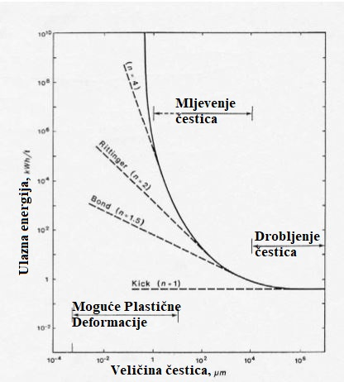

**Slika 2.4** Primjenjivost Rittengerove, Kickove i Bondove metode s obzirom na Raspon veličine čestica (**Hukki 1961.**).

Usavršavanje Zakona sitnjenja uključilo je i povezivanje energetskih potreba s neujednačenom raspodjelom čestica, kao i uračunavanje promjena u čvrstoći čestica (**Donovan et al. 2003. a**).

Teoretske i empirijske jednadžbe **Rittingera** (**1867.**), **Kicka** (**1885.**) i **Bonada** (**1952.**) nazvane *Zakonom sitnjenja* generalizirane su od strane ***Walkera et. al.*** *(****1937.****)* i u konačnici **Hukkia** (**1962.**) koji je predložio izmijenjenu tj. nadopunu napravljene relacije koja je kombinacija sva tri zakona:

|  |  |
| --- | --- |
| $$dE=-C\frac{dx}{X^{n}}$$ | (2.8) |

gdje je:

*E* – specifična energija (kWh/t),

*X*– karakteristična veličina produkta (m),

*n* – eksponent (**slika 2.4**),

*C* – konstanta vezana za materijal (kWh/t).

Iskazana jednadžba definira da je energija potrebna za diferencijalno smanjenje veličine proporcionalno promjeni veličine (dx) i obrnuto proporcionalno veličini snage *n*. Eksponent *n* u jednadžbi zamjenjuje se vrijednostima 2, 1 i 1,5, zatim se integrira te se dobivaju jednadžbe Rittingera (n=2) , Kicka (n=1) i Bonda (n=1,5). Hukkin je pretpostavio da eksponent *n* nije konstanta, nego da zavisi o karakterističnim dimenzijama čestice. Prema toj pretpostavci izmijenjena jednadžba poprima sljedeću formu:

|  |  |
| --- | --- |
| $$dE=-C\frac{dx}{x^{f\left(x\right)}}$$ | (2.9) |

Eksponent zavisi o samoj funkciji karakterističnih veličina produkta procesa te se kao takav može primjenjivati i kod proračuna jer je varijabilan (**Jankovic et. al. 2010.**).

### **Sitnjenje pojedinačnog zrna**

Proces sitnjenja koji se događa u drobilici ili bilo kojem uređaju za mljevenje može se sagledati kao niz događaja drobljenja pojedinačne čestice. Zrno je opterećeno i lomi se samo kada naprezanje na njega postane dovoljno veliko. Izlazni produkt drobilice može se sagledati kao zrnati kolektiv koji je posljedica raznih utjecaja i događaja na pojedino, primarno zrno. Od izričite je važnosti raspoznati mehanizam sitnjenja pojedinačnog zrna jer je on pokazatelj temeljnog procesa sitnjenja zrnatog kolektiva. Važnost je i u tome što je svaki pojedini zakon sitnjenja ograničen na neku metodu sitnjenja jer u proračunu koristi neku od karakteristika za tu metodu na koju se odnosi (**Krough 1980.**). Kategorizacija sposobnosti materijala da se usitni trebala bi biti neovisna o metodama koje se koriste za sitnjenje (drobljenje, mljevenje).

Ispitivanje sposobnosti materijala da se usitni provodi se hidrauličkom prešom koristeći se metodom jednoosnog tlačnog ispitivanja uz adsorpciju plina kako bi se odredile novonastale površine koje nastaju prema **Kicku i Rittengeru**. Prema **Rumpfovoj** (**1966.**) pretpostavci za osnovna područja sitnjenja, na koja se ovaj zakon odnosi, trebaju se uključiti i fizikalna svojstva frakturiranja i svojstva samog materijala koji se usitnjava. Veliki napredak u izračunu učinjen je kada se u proračun uvela analiza sitnjenja pojedinačnog zrna.

Ispitivanjem tj. mjerenjem adsorpcije (adsorbirane) energije, grano-sastava i povećanja površine nastalih fragmenata može se izračunati „idealan“ proces sitnjenja prema modelu koji je predložio **Schonert (1967.)**

## DROBLJENJE

Drobljenje je postupak u kojem dolazi do značajnog smanjenja veličine mineralnog zrna uz upotrebu velike količine energije koja zavisi i o fizičkim svojstvima stijene koja se drobi (**Tehnička enciklopedija 1972.**). Drobljenje se u pravilu provodi suho, a mokro samo za sirovine s većim sadržajem gline te u tom slučaju ruda se pere tijekom drobljenja.

Prema Američkom znanstveniku **Taggartu** razlika između drobljenja i mljevenja je u konstrukciji samoga stroja. Drobilice definira kao uređaje čiji radni elementi ne mogu međusobno stupiti u kontakt, dok u mlinovima može doći do kontakta radnih elemenata ukoliko nema materijala koji se melje i time onemogućava međusobni kontakt radnih elemenata. (**Tehnička enciklopedija 1972.**). Ponekad neke sirovine možemo jednako uspješno usitniti samo drobljenjem ili samo mljevenjem, ali troškovi drobljenja su znatno niži čak do 50% pa se iz tog razloga češće koriste (**Salopek et. al. 2000.**).

### **Mehanizam drobljenja**

Zbog različitih svojstva materijala kao što su tvrdoća, lomljivost, kalavost, krtost i sraslost doprinijele su upotrebi različitih tehnologija prilikom drobljenja stijenskog materijala. Razlog tome je upravo specifičnost svakog ležišta gdje svojstva stijenskog materijala čak u istom ležištu mogu značajnije odstupati od okolnih stijena. Upravo se uporabom različitih tehnika pokušava pronaći najbolje alternativno rješenje pri oplemenjivanju sirovine. Tehnike drobljenja mogu se razlikovati ovisno o drobljenju tvrdog, srednje tvrdog i mekog materijala. Prema silama kojima se materijal dovodi do sitnjenja u procesu razlikuje se drobljenje gnječenjem, kidanjem, udaranjem i trenjem (**Slika 2.5**) (**Tehnička enciklopedija 1972.**).

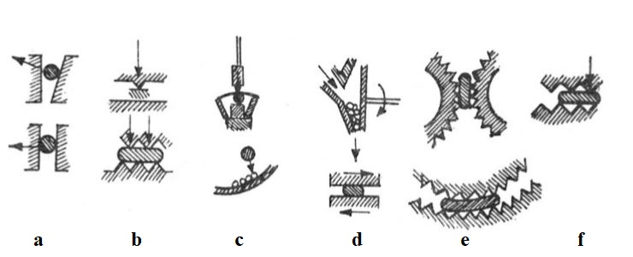

**Slika 2.5** Principi djelovanja uređaja za sitnjenje: (a) Gnječenje, (b) Cijepanje, (c) Udar, (d) Trenje, (e) Kidanje, (f) Savijanje (**Tehnička enciklopedija 1972.**).

U pojedinoj drobilici najčešće dolazi do pojave više mehanizama drobljenja, ali pri tome prevladava jedan dok su ostali mehanizmi podređeni (**Tehnička enciklopedija 1972.**).

### **Drobljenje primarno tlačnim mehanizmom**

Drobljenje pomoću tlačne sile zbiva se između dvije površine. Kružne drobilice i čeljusne drobilice s dvije raspone ploče koriste ovu metodu, a čeljusne drobilice s jednom rasponom pločom osim tlaka koriste i abrazijsku silu pa se samim time manje koriste kod abrazivnih materijala zbog povećanog trošenja obloga čeljusti. Uspoređujući s drugim tipovima drobilica, sila se kod ovog tipa sporo prenosi. (**Duthoit 2000.**).

Tlačno drobljenje koristi se kada je (**Herbst et al. 2003.**):

* Poželjan minimalan udio sitnih zrna
* Poželjan kubični oblik zrna
* Materijala velike tvrdoće i čvrstoće
* Materijala koji nema svojstva lijepljenja
* Abrazivnih materijala (nije osjetljiva na granulometrijski sastav)

### **Drobljenje primarno udarnim mehanizmom**

Drobljenje udarom zbiva se odbacivanjem materijala na drugi materijal (prilikom čega su oba materijala pomična) ili na čvrstu površinu (površina uređaja je nepomična). Postoje dva mehanizma udara: gravitacijski udar i dinamički udar (**Herbst et al. 2003.**).

Drobljenje udarom koristi se (**Herbst et al. 2003.**):

* Kada produkt mora biti dobro graduiran
* Kada je poželjan kubični oblik zrna
* Kada je materijal pretvrd i abrazivan za drobilice čekićare, ali gdje se ne mogu koristiti kružne ili čeljusne drobilice (zbog visokog sadržaja vlage, zbog kapaciteta ili zahtjeva oblika zrna).

Gravitacijski udar je uzrokovan masom samog zrna uslijed djelovanja gravitacijske sile, a dinamički je posljedica kinetike pomičnog dijela uređaja (**Herbst et al. 2003.**).

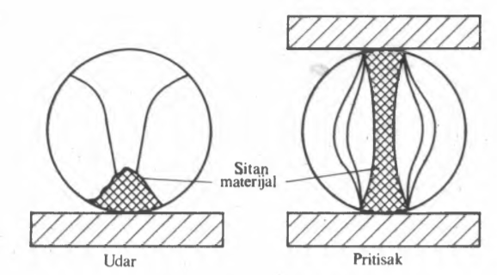Pritiskom se dobiva ravnomjerno zdrobljen materijal s krupnijim zrnima, a udarom se dobiva dio veoma sitnih zrna, dok je ostatak relativno krupno zrnat (**Slika 2.6**).

**Slika 2.6** Prikaz različitih mehanizama drobljenja i njihov utjecaj na granulometrijski sastav (**Tehnička enciklopedija 1972.**).

### **Drobljenje primarno abrazijom**

Drobljenje abrazijom odnosi se na sitnjenje materijala pomoću trenja između dvije površine. Vrlo je izraženo prilikom smicanja kod čeljusne drobilice s jednom rasponom pločom kod koje se osim drobljenja tlačnim mehanizmom pojavljuje i drobljenje abrazijom kojoj je uzrok ekscentrično kretanje donjeg dijela pomične čeljusti (**Herbst et al. 2003.**).

Drobljenje abrazijom koristi se kada je (**Herbst et al. 2003.**):

* Poželjan velik udio sitnih zrna
* Materijal nije abrazivan
* Drobljenje primarno smicanjem

### **Drobljenje smicanjem**

Drobljenje smicanjem koristi mehanizme kidanja i savijanja. Kod većine stijena to je odnos tlačne čvrstoće i posmične čvrstoće u omjeru 10:1.

Drobljenje smicanjem koristi se (**Herbst et al. 2003.**):

* Kod materijala koji je lomljiv i ima nizak udio SiO2
* Kod materijala niske/srednje tvrdoće
* Za primarno drobljenje stupnja sitnjenja od 6 do 1
* Kada je potreban minimalan udio sitnih zrna

### **Stupanj drobljenja**

Stupanj drobljenja je pokazatelj učinka drobilice u pogledu smanjenja zrna, a vrši se u jednom (primarno), dva (sekundarno) ili tri (tercijarno) stupnja, a rjeđe u četiri. Broj stupnjeva zavisi o veličini ulaznog zrna i potrebnoj veličine produkta. Stupanj drobljenja obično je definiran kao omjer između veličine najvećeg zrna prije i poslije drobljenja. On ovisi i o vrsti tj. karakteristikama same drobilice i kreće se u rasponu od 3:1 do 7:1 za čeljusne drobilice (**Tehnička enciklopedija 1972.**).

## MJERENJE POTROŠNJE ELEKTRIČNE ENERGIJE

Energija utrošena na drobljenje mjeri se posredno mjerenjem električne snage koju motor uzima iz električne mreže. *Naboj* koji izvor daje trošilu jednak je umnošku *struje* *I* i *vremena* *t* (**Hrvatska enciklopedija 2020.):**

|  |  |
| --- | --- |
| $$Q=I×t$$ | (2.12) |

gdje je:

$Q$– količina elektriciteta, električni naboj (C),

*I* – jakost struje (A),

*t* – vrijeme (s).

*Rad* koji električna struja obavlja u trošilu jednak je (**Hrvatska enciklopedija 2020.):**

|  |  |
| --- | --- |
| $$W=U×Q=U×I×t=P×t$$ | (2.13) |

gdje je:

*U* – napon (V),

*P* – snaga (W).

Kod izmjenične struje razlikujemo tri vrste snaga: radna, jalova i prividna. U trošilu se radna snaga pretvara u neki drugi oblik energije i jednaka je (**Hrvatska enciklopedija 2020.):**):

|  |  |
| --- | --- |
| $$P=\sqrt{3}×U×I×\cos{φ}$$ | (2.14) |

gdje je:

$φ$– fazni pomak.

*Jalova snaga* neiskorišteno prolazi kroz trošilo i vraća se u izvor (titra između izvora i trošila). Kod električnih motora jalova energija služi za stvaranje magnetskog polja. Jalova snaga jednaka je (**Hrvatska enciklopedija 2020.):**):

|  |  |
| --- | --- |
| $$Q=\sqrt{3}×U×I×\sin{φ}$$ | (2.15) |

Prividna snaga jednaka je vektorskom zbroju radne i jalove snage (**Hrvatska enciklopedija 2020.):**):

|  |  |
| --- | --- |
| $$P_{S}=\sqrt{P^{2}+Q^{2}}$$ | (2.16) |

Energija koja se mijenja u *vremenu* *t* jednaka je površini ispod krivulje snage (**Slika 2.7**) (**Hrvatska enciklopedija 2020.**):

|  |  |
| --- | --- |
| $$W=\int{p\left(t\right) dt (Ws ili Wh ili kWh)}$$ | (2.17) |

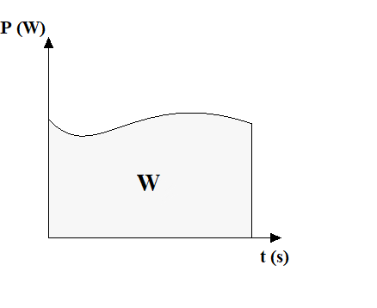

**Slika 2.7** Dijagram snaga/vrijeme.

Iz razloga što motor i bez opterećenja (uzrokovanog drobljenjem stijena) troši snagu iz mreže (snaga praznog hoda), energija za vrijeme drobljenja uzima se kao razlika mjerenih snaga u praznom hodu i za vrijeme drobljenja (**Petrović 2017.**).

## UTJECAJ VODE NA ČVRSTOĆU STIJENE

Prisustvo vode i bilo koje povećanje pornog tlaka značajno reducira čvrstoću stijene. Voda prekida veze među mineralima i omogućava slom glinenog cementa u nekim sedimentnim stijenama. Porni tlak vode djeluje u suprotnom smjeru od ograničavajućeg naprezanja, što umanjuje efektivno normalno naprezanje u stanju troosnog naprezanja, a time reducira ograničavajuću posmičnu čvrstoću. Ovo je važno kod glina i tala. Saturacija neznatno reducira kut unutarnjeg trenja (φ) i jako reducira prividnu koheziju. Voda značajno reducira čvrstoću slabih, poroznih sedimentnih stijena, ali ima minimalni utjecaj na čvrste stijene s malim porozitetom (**Donovan et al. 2003. a**).

Provedena su različita istraživanja upravo s temom utjecaja sadržaja vode na mehaničke parametre (npr. jednoosna tlačna čvrstoća, vlačna čvrstoća, modul elastičnosti) intaktnih stijena. **Wong et. al.** (**2016.**) prikupili su značajne rezultate u sklopu svoga rada. Prema njihovim rezultatima laboratorijskih ispitivanja, različiti se mehanički parametri smanjuju zbog povećanja postotka vlage u stijeni. **Hawkins i McConnell** (**1992.**) istraživali su utjecaj sadržaja vlage na čvrstoću stijene te su predložili sljedeću formulaciju:

|  |  |
| --- | --- |
| $$σ_{c}\left(w\right)=ae^{-bw}+c$$ | (2.18) |

gdje je:

$σ_{c}$– jednoosna tlačna čvrstoća (MPa),

w – sadržaj vode u uzorku (%),

*a, b i c* – konstante materijala.

Čvrstoća suhog materijala (w = 0) u tom slučaju iznosi:

|  |  |
| --- | --- |
| $$σ_{c}\left(0\right)=a+c$$ | (2.19) |

Čvrstoća potpuno saturiranog materijala (w = 100%) iznosi:

|  |  |
| --- | --- |
| $$σ_{c}\left(100\right)=c$$ | (2.20) |

Shematski prikaz odnosa čvrstoće suhog i saturiranog materijala prema predloženoj formulaciji prikazan je na **slici 2.8**.

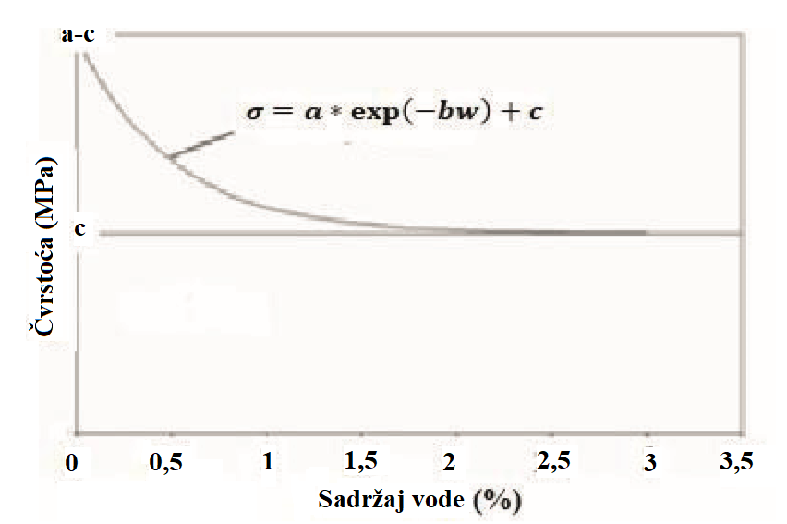

**Slika 2.8** Utjecaj vode na čvrstoću stijenskog materijala, shematski prikaz formulacije **Hawkins i McConnell** (**1992.**).

Parametar *b* je bezdimenzionalna konstanta koja definira vrijednost stopa gubitaka snage s povećanjem sadržaja vode. Prema velikom broju ispitivanja na različitim Britanskim pješčenjacima utvrđeni su vrijednosni intervali konstanti *a*, *b* i *c*. Odnos između konstanti (*a*, *b* i *c*) i materijala nije bio istraživan, ali je utvrđeno da postoji linearna zavisnost između konstanti *a* i *b*. Nedostatak koji su napravili **Hawkins i McConnell** u ovoj analitičkoj metodi je taj što je svaki ispitivani uzorak drugačiji pa je i zasićenje uzoraka drugačije tj. količina vode kod potpuno saturiranih uzoraka može biti u vrlo različitim količinama. Donja krivulja kod predložene formulacije mijenja se ukoliko sadržaj vode teži prema beskonačnosti. Prema **Pápay et. al**. (**2018.**) zbog saturacije vode općenito se smanjuju mehanički parametri intaktne stijenske mase. Prema dobivenim rezultatima ispitivanja zaključili su da je omjer mehaničkih parametara suhe i saturirane stijene konstantan te zavisan o stijenskom materijalu.

### **Čvrstoća čestice**

Čvrstoća čestice je naprezanje koje se pojavljuje pri točki loma, a čvrstoća je sila po jedinici površine poprečnog presjeka čestice u toj točci. Energija loma definira se kao rad koji se obavlja nad česticom da bi došlo do njenog loma. Stvarna čvrstoća materijala mnogo je manja od njegove teoretske čvrstoće zato što teoretski modeli pretpostavljaju da je materijal homogen i bez defekata. Stvarni materijal kako je već navedeno u poglavlju *Svrha sitnjenja* je nesavršen tj. sadrži defekte koji znatno utječu na njegovu čvrstoću umanjujući je. Pojava loma materijala događa se procesom stvaranja, povezivanjem i produljivanjem mreže pukotina. Energija koja se koristi prilikom sitnjenja utroši se na produljenje tj. širenje tih prije nastalih pukotina kako je **Griffith** pretpostavio. Prema teoriji, dio te energije troši se na stvaranje novih površina (**Kick**), a dio na stvaranje plastičnih deformacija materijala. Kako bi se pukotina širila, moraju se zadovoljiti dva uvjeta: uvjet sile i uvjet energije (**Donovan et al. 2003. b**).

Teoretski *vlačna čvrstoća* idealnog krtog materijala trebala bi iznositi približno (**Donovan et al. 2003. b**):

|  |  |
| --- | --- |
| $$σ_{v}=\frac{E}{10}$$ | (2.21) |

gdje je:

$σ_{v}$– teoretska vlačna čvrstoća (Pa),

*E* – Yungov modul elastičnosti (N/m2).

*Uvjet sile* je da vlačno naprezanje mora prevladati molekularnu čvrstoću na vrhu pukotine. Naprezanje na vrhu je (**Griffith et al. 1921.**):

|  |  |
| --- | --- |
| $$σ_{MAK}=σ_{∞}×\left(1+2×\sqrt{\frac{l}{ρ}}\right)$$ | (2.22) |

gdje je:

$σ_{MAK}$– naprezanje na vrhu pukotine (Pa),

$σ_{∞}$– naprezanje na ostatku čestice (Pa),

$l$– duljina pukotine (m),

$ρ$– radijus pukotine na vrhu.

*Maksimalno naprezanje* na vrhu pukotine znatno je veće od prosječnog naprezanja na ostatku čestice. Kada se formira pukotina, energija njezinog produženja mora biti dostupna iz polja naprezanja okoline pukotine. Gubitak energije iz polja naprezanja *($G$)*, zbog širenja pukotine, jest energija produljenja pukotine duljine 2a (**Griffith et al. 1921.**):

|  |  |
| --- | --- |
| $$G=\frac{-1}{2}×\frac{δ_{u}}{δ_{a}}$$ | (2.23) |

gdje je:

$δ_{u}$– energija potrošena na pukotinu, jednaka β4 $δ_{a}$ (J).

U ovom slučaju, kako bi se pukotina dalje širila energija produljenja pukotine *($G$)* mora prijeći specifičnu energiju loma. To zahtjeva (**Herbst et al. 2003.**):

|  |  |
| --- | --- |
| $$β<\frac{1}{4}×\frac{δ_{u}}{δ_{a}}=\frac{1}{2}G$$ | (2.24) |

gdje je:

$β$– specifična površinska energija pukotine (potrošnja energije po jedinici površine od strane pukotine) (J/ $m^{2}$).

Tek pola ili manje od pola energije iz polja naprezanja dostupno je za rad (stvaranje novih površina, plastične deformacije pri vrhu pukotine). *Energija produljenja pukotine ($G$)* može se povezati s geometrijom uzorka sljedećim izrazom (**Dowling 1999.**):

|  |  |
| --- | --- |
| $$\frac{πlσ_{v}^{2}}{2E}=2γ_{s}$$ | (2.25) |

$$G=\frac{π×σ_{∞}×a}{E}×\left(1-ϑ^{2}\right)$$

gdje je:

$E$– Youngov modul elastičnosti (N/m2),

– naprezanje (Pa),

$ϑ$– Poissonov koeficijent (-).

Prilikom konstantnog naprezanja *energija produljenja pukotine* *($G$)* povećat će se s povećanjem duljine pukotine, a time i energija iz polja naprezanja. Ako je *specifična površinska energija pukotine* (β) konstantna ili se sporije povećava od *energija produljenja pukotine* *($G$)* tada vrijedi uvjet β= $G$/2 čime će se pukotina samo povećavati tj. širiti otkako je nastala (**Dowling 1999.**).

Postoje dva osnovna tipa opterećenja kojima je podvrgnuta čestica u uređajima za sitnjenje, a to su jednostrano i dvostrano (tlačno) opterećenje prikazano na **slici 2.9**. Kod dvostranog opterećenja, naprezanja najbliža kontaktnoj površini, najvažnija su za stvaranje pukotina. Ta vrsta pukotina nastaju kada je kontaktno vrijeme sile veće od vremena putovanja elastičnog vala kroz česticu. Kod većine uređaja za sitnjenje, kontaktno je vrijeme znatno veće od vremena putovanja vala (**Herbst et al. 2003.**).

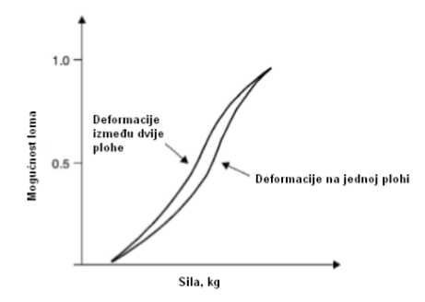

**Slika 2.9** Dijagram ovisnosti loma o sili zavisno o korištenom mehanizmu sitnjenja (**Herbst et al. 2003**.).

Za sitnjenje mineralnog zrna potrebno je djelovanje jedne ili više sila. Kod korištenja uređaja koji postiže preslabe sile, rezultat je deformacija zrna i pojava naprezanja bez loma. Naprezanje je proporcionalno sili, a obrnuto proporcionalno poprečnom presjeku materijala, usto naprezanje uzrokuje rastezanje kristalne rešetke što potom uzrokuje pojavu vlačnih sila u materijalu. Povećavanjem sile postiže se prijenos veće količine energije na čestice sve dok naprezanje ne nadvlada kohezivne sile unutar materijala čime se postiže prekid veza unutar čestice tj. razaranja čestice (**Dryzmala, 2007.**).

Sila potrebna kako bi došlo do loma nekog materijala može se izračunati prema sljedećem izrazu (Hookeov zakon):

|  |  |
| --- | --- |
| $$F_{cr}=E×A×∆\frac{l_{cr}}{l_{0}}$$ | (2.26) |

gdje je:

*Fcr* – kritična sila (N),

$E$– Youngov modul elastičnosti (N/m2),

– površina poprečnog presjeka uzorka (m2),

– povećanje ili smanjenje duljine materijala (m),

$l_{0}$– početna duljina uzorka (m).

Taj izraz naziva se *Hookeov zakon* koji za opis loma materijala treba imati minimalno dva parametra – Youngov modul elastičnosti *E* i karakteristična promjena duljine *lcr*. Uslijed nesavršenosti materijala, Youngov modul elastičnosti može varirati za različite uzorke istog materijala jer na lomljivost uzorka značajno utječu pukotine, mikrofrakture i ostale nesavršenosti koje smanjuju čvrstoću materijala. Hookov zakon može se napisati i u skraćenom obliku:

|  |  |
| --- | --- |
| $$F_{cr}=G_{cr}×A$$ | (2.27) |

gdje je:

$G_{cr}$– kritično naprezanje ili Griffithovo naprezanje (N/m2).

# ČELJUSNA DROBILICA

Čeljusne drobilice su uređaji koji se i danas primjenjuju najčešće pri primarnom drobljenju. Pokazatelj kvalitete njihove konstrukcije uočava se kada istaknemo kako je prošlo više od jednog stoljeća (1854.god.) otkako je prvu od njih konstruirao E. W. Blake. Od tada nije bilo nekih značajnih preinaka u konstrukciji samog stroja, što ukazuje na njegovu funkcionalnost te se još uvijek uspješno upotrebljavaju za drobljenje stijena. Razlog njihove česte primjene upravo je jednostavan radni koncept, konstrukcija, razmjerno niski pogonski i proizvodni troškovi (**Tehnička enciklopedija 1972.**). Rad obavljaju primarno gnječenjem materijala, a djelomično razastiranjem u prostoru između dvije čeljusti. Jedna čeljust je obično nepomično pričvršćena za okvir drobilice, a druga je pokretno ovješena. Otvor čeljusti na vrhu naziva se ždrijelo, otvor na dnu - ispust, a širina ždrijela zove se zijev. S obzirom na položaj osi oko koje oscilira pokretna čeljust razlikuju se dva principa drobljenja tj. dva klasična tipa čeljusnih drobilica: tipa Dodge i tipa Blake kod koje je os njihanja čeljusti u gornjem dijelu kod ždrijela (**Tehnička enciklopedija 1972.**).

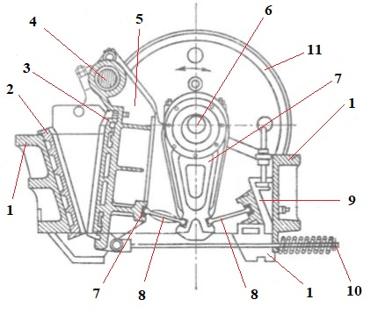

**Slika 3.1** Prikaz čeljusne drobilice tipa Blake s dvije raspone ploče; (**Tehnička enciklopedija 1972.)**.

Elementi drobilice tipa Blake s dvije raspone ploče (**Tehnička enciklopedija 1972.**):

(1) kućište drobilice, (2) nepokretna čeljust, (3) pokretna čeljust, (4) osovina njihala, (5) njihalo, (6) vratilo ekscentra, (7) glavna poluga, (8) raspone ploče, (9) klin za podešavanje ispusta, (10) zatezna šipka, (11) zamašnjak.

Blakeova čeljusna drobilica s dvije raspone ploče (**Slika 2.10**) ima na okviru kućišta (1) od lijevanog željeza pričvršćenu nepokretnu čeljust (2), njihajnu osovinu (4), pokretnu čeljust (3) i pogonsko vratilo (6) s ekscentrično učvršćenom glavnom polugom (7). Glavna poluga ima ulogu prijenosa pogonske sile motora na pokretnu čeljust preko dvaju rasponih ploča (8). Ploče su na jednoj strani zglobno pričvršćene za glavnu polugu, a na drugoj strani jedna ploča vezana je za pokretnu čeljust, a druga za okvir drobilice (**Tehnička enciklopedija 1972.**).

Prilikom rada glavna poluga u toku prve polovice okretaja pogonskog vratila diže se, a rasponi ploča približavaju se vodoravnom položaju čime se razmak između čeljusti smanjuje (ulazni materijal se gnječi i tare). U drugoj polovici okretaja glavna se poluga, a istovremeno s njom i pokretna čeljust, vraćaju u prvobitan položaj. U toj se fazi prostor za drobljenje povećava, materijal kliže gravitacijski prema dolje ka izlaznom otvoru, odnosno ispada iz drobilice ukoliko je već dovoljno izdrobljen. Povratku pokretne čeljusti u prvobitan položaj pripomaže zatezna šipka s oprugom koja ju vuče (10), povratkom u početni položaj završava se jedan radni ciklus drobljenja (**Tehnička enciklopedija 1972.**).

Kako se drobljenje odvija na mahove, opterećenje drobilice mora se kompenzirati zamašnjacima (11) kojih obično ima dva, a jedan služi i kao remenice (**Tehnička enciklopedija 1972.**).

Radna površina čeljusti je ravna ili malo zaobljena, glatka ili rebrasta, a bočni bridovi u prostoru za drobljenje zaštićeni su od pretjeranog habanja klinastim ulošcima od manganskog čelika. Zijev drobilice može se podešavati u manjoj mjeri klinovima (9) između desne raspone ploče i okvira, a u većoj mjeri izmjenom rasponih ploča. Ispust drobilice je promjenljiv, gotovo je zatvoren kad su čeljusti u najbližem položaju, a otvoren kad su najviše razmaknute. Širina ispusta iznosi od 1:6 do 1:8 zijeva, a kut što ga zatvaraju čeljusti u točkama gdje dodiruju zrna materijala naziva se prihvatni kut. Kad su površine čeljusti ravne, prihvatni je kut svugdje jednak, kad su zaobljene prihvatni kut raste od ispusta prema gore. Smanjenjem prihvatnog kuta povećava se kapacitet drobilice, ali se zato stupanj drobljenja smanjuje (**Tehnička enciklopedija 1972.**).

Granulometrijski sastav materijala izdrobljenog u čeljusnoj drobilici nije jednolik. Prilikom drobljenja materijala koji se lomi pločasto i iverasto veličina najvećih zrna može biti i veća od zijeva, a zbog tarnog djelovanja čeljusti u produktu ima mnogo praha. Nejednoličnost drobljenog materijala predstavlja nedostatak koji je očevidan osobito ako je stupanj drobljenja veći od 5:1. Zbog toga je primjenljivost drobilica ovog tipa ograničena na grubo drobljenje, do veličine zrna od 80 mm (**Tehnička enciklopedija 1972.**).

Nedostatak se pojavljuje i prilikom rada neoptimiziranog uređaja u postrojenju za oplemenjivanje mineralnih sirovina. Ukoliko je podešen veći broj okretaja od optimalnog, drobilica neće imati dovoljno vremena za svoje pražnjenje i posljedica će biti preusitnjeni materijal, smanjeni kapacitet drobilice i povećani troškovi energije po jedinici kapaciteta. Ukoliko je podešen manji broj okretaja od optimalnog, drobilica će imati manji kapacitet što će dovesti do proizvodnje krupnijeg zrna od potrebnog te veću potrošnju energije po jedinici kapaciteta. (**Donovan et al. 2003. b**).

Osim osnovnih tipova čeljusnih drobilica postoji još nekoliko tipova kao što su Drobilice s jednom rasponom pločom koje imaju različiti način rada i konstrukcijski su drugačije od čeljusne drobilice s 2 raspone ploče. Ti tipovi drobilica imaju pokretnu čeljust ekscentrično ovješenu neposredno za pogonsko vratilo, koja čeljust preuzima ulogu glavne poluge pa nema jedne raspone ploče kako je shematski prikazano na **slici 2.11.** Nedostatak ovih drobilica je u tome što su pogonsko vratilo i njegovi ležajevi jako opterećeni jer se reakcijske sile pokretne čeljusti neposredno prenose na nju, pa je i habanje veće nego u drobilicama s dvije raspone ploče tipa Blake (**Tehnička enciklopedija 1972.**).

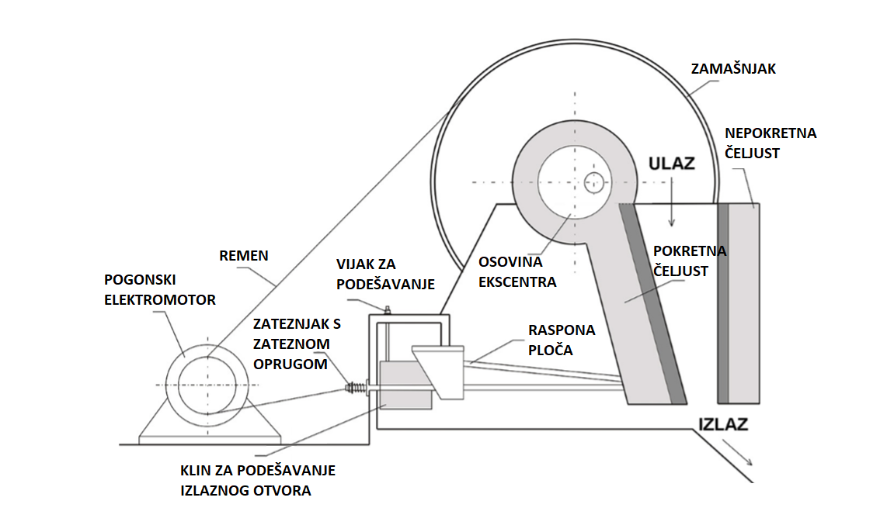

**Slika 3.2** Čeljusne drobilice tipa Blake s jednom rasponom pločom (**Tehnička enciklopedija 1972.)**.

Prednost ovih drobilica je to što su manje mase i dimenzija u odnosu na čeljusne drobilice s dvije raspone ploče zbog čega se često koriste na pokretnim postrojenjima za drobljenje. Nedostatak ovog tipa drobilica je što tarnim djelovanjem proizvode više sitnih zrna i prašine, a izraženo eliptično kretanje donjeg dijela čeljusti dovodi čeljust do velikog naprezanja i većeg habanja (**Bedeković 2008.**). Pored svih nastojanja da se zamijeni drugim, prvobitni Blakeov princip koljenastog mehanizma pokretanja ostao je nenadmašen i zbog toga što se njime postiže maksimum pritiska između čeljusti pri minimalnom opterećenju rukavaca. (**Donovan et al. 2003. b**). Može se zaključiti da drobilica tipa Blake ima svojih nedostataka od kojih su glavni diskontinuirani rad, ograničenost brzine rada i relativno velika osjetljivost na lom. Čeljusne drobilice tipa Blake rade diskontinuirano čime na koristan rad drobljenja otpada samo pola njihova radnog vremena jer je vrijeme drobljenja čeljusne drobilice s dvije raspone ploče ograničeno samo na polovicu radnog ciklusa drobljenja tj. trajanja okretaja pogonskog vratila. Pri radu drobilica, vrijeme otvaranja jednako je vremenu zatvaranja čeljusti, brzina drobljenja određena je i ograničena brzinom otvaranja čeljusti. Brzina otvaranja čeljusti predstavlja neizmjenljivu konstruktivnu veličinu koja mora biti prilagođena brzini padanja materijala u prostoru među čeljustima. Čeljusne drobilice s jednom rasponom pločom nešto su bolje u ovom pogledu jer imaju manje praznog hoda. U drobilicama uslijed krutosti koljenastog mehanizma i velikih sila koje u njemu nastaju, neizbježno je da će doći do sloma ako među čeljusti upadne komad materijala koji se ne može zdrobiti ni deformirati. Pri konstrukciji je napravljeno rješenje, s obzirom da je raspone ploče najlakše zamijeniti. One su dimenzionirane tako da se slome prije nekog drugog dijela drobilice, a postoje izvedbe u kojima je jedna od rasponih ploča napravljena od dva dijela spojena svornjacima koji predstavljaju najslabiji dio konstrukcije. Kad se drobilicu preoptereti, svornjaci se najprije slome, čime se osigurava sigurnost ostalih dijelova. Konstrukcija je izvedena tako da se stroj može razmjerno brzo vratiti u pogon nakon popravka ili zamjene raspone ploče iako vrijeme koje se time izgubi ne ide u korist produktivnosti samog postrojenja (**Donovan et al. 2003. b**).

### **Laboratorijska čeljusna drobilice**

Laboratorijska čeljusna drobilica (**Slika 3.3** ) je manjih dimenzija time i manjih kapaciteta nego onih u industriji, ali sadrži sve osnovne elemente kao i sve ostale drobilice tipa Blake. Pokretna čeljust (3) ekscentrično je ovješena neposredno za pogonsko vratilo pa ima ulogu glavne poluge s toga ima samo jednu raspone ploču.

U gornjem dijelu kretanje čeljusti je približno kružno, a u donjem izrazito eliptično zbog čega se osim tlaka javlja i trenje (tarno djelovanje) što doprinosi nešto većem sadržaju sitnije klase i prašine u produktu, a kretanje je u vertikalnoj ravnini. Veličina na ispustu značajno se ne mijenja što doprinosi ujednačenosti veličine izlaznog produkta. Prazan hod iznosi jednu četvrtinu okretaja osovine s ekscentrom (4) tijekom kojeg zamašnjaci (1) rade akumulaciju energije elektromotora i predaju ju radnom hodu. Jedan zamašnjak služi i kao remenica za prijenos pogonske sile pomoću remena (9) s pogonskog elektromotora (10).

Nepokretna čeljust (2) stoji nepomično prekrivena zaštitnom oblogom i opire se sili kojom pokretna čeljust drobi i tare materijal na njoj. Zateznjak sa zateznom oprugom (8) onemogućuje ispadanje raspone ploče (5), a veličina izlaza regulira se klinom za podešavanje (7) izlaznog otvora drobilice koji se podešava vijkom za podešavanje izlaznog otvora drobilice (6) (**Donovan et al. 2003. b**).

*Elementi drobilice tipa Blake s dvije raspone ploče (****Tehnička enciklopedija 1972.****):*

(1) zamašnjak, (2) nepokretna čeljust, (3) pokretna čeljust, (4) osovina s ekscentrom, (5) raspona ploča, (6) vijak za podešavanje izlaznog otvora drobilice, (7) klin za podešavanje izlaznog otvora drobilice, (8) zateznjak sa zateznom oprugom, (9) remen, (10) pogonski elektromotor

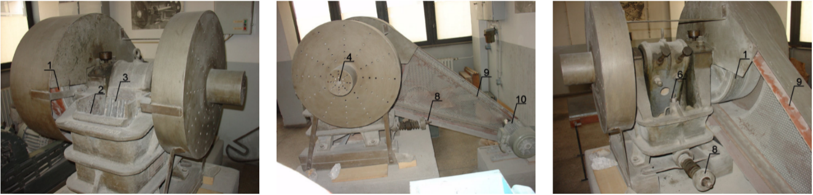

**Slika 3.3** Prikaz drobilice tipa Blake, proizvođača Loro & Parsini sa naznačenim elementima.

Za ispitivanje korištena je čeljusna drobilica tipa Blake s jednom rasponom pločom proizvođača Loro & Parsini u laboratoriju za oplemenjivanje mineralnih sirovina i zaštitu okoliša na RGNf-u. Dugogodišnja uporaba drobilice za studentske vježbe, završne i diplomske radove te razne projekte uzrokovalo je trošenje obloge čeljusti drobilice koja je na nekim dijelovima više ili manje istrošena uslijed neujednačenog habanja što je i vidljivo na **slici 2.13.**

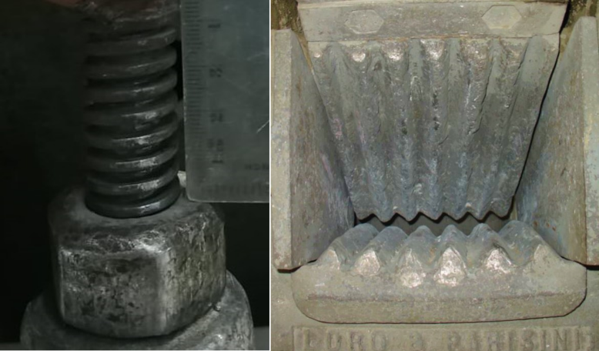

**Slika 3.4** Vijak za podešavanje izlaznog otvora (lijevo), Obloge čeljusti (desno).

Nejednoličnost habanja uzrokovalo je različite dimenzije izlaznog otvora drobilice pa je s toga uzeta srednja veličina izlaznog otvora. Veličina raspona izlaznog otvora kod ove drobilice regulira se pomoću vijka (**Slika 2.13**) za podešavanje izlaznog otvora dok je drobilica izvan pogona. Veličina izlaznog otvora određena je između nepomične i pomične čeljusti pomoću mjerne skale i to na 13 mjesta kako je prikazano na **slici 2.14.**

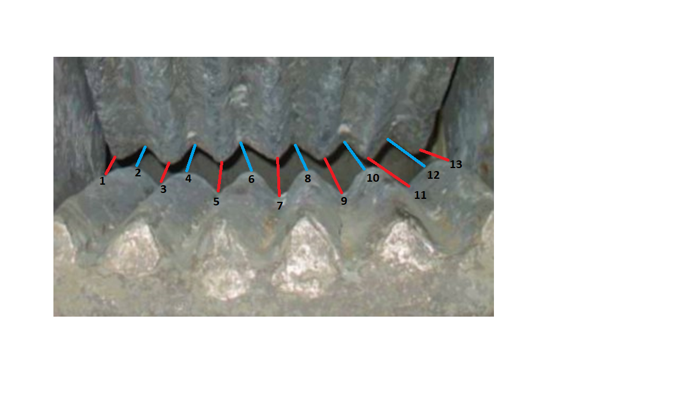

**Slika 3.5** Raspon izlaznog otvora.

Izmjerene vrijednosti u konačnici su svedene na jednu, srednju vrijednost kako je prikazano u **tablici 2.1.** Postupak izmjere ponovljen je 3 puta, prije drobljenja grupe uzoraka pri minimalnom, srednjem ili maksimalnom izlaznom otvoru.

**Tablica 3.1** Izmjerene vrijednosti.



Prema tvorničkim specifikacijama radnog stroja (**Tablica 2.2**) koje su preuzete sa službenih stranica kataloga opreme RGNf-a (**Durn et al. 2005.**), drobilica ima sljedeće karakteristike: veličinu ulaznog otvora 250 x 190 mm, veličinu izlaznog otvora od 35 do 65 mm, a broj okretaja iznosi 280 o/min.

**Tablica 3.2** Tehničke karakteristike drobilice.



# LABORATORIJSKA ISPITIVANJA

Ukupno 21 uzorak je uzet sa terena, ti uzorci su izvagani i izmjereni su im promjeri. 3 uzorka najvećeg odstupanja od mase ostalih su izdvojeni i nisu dalje obrađivani. Ostalih 18 uzoraka grupirano je u 6 serija, a serije u 3 grupe. Prije drobljenja, 3 serije uzoraka je pripremljeno suhim postupkom, a 3 serije mokrim postupkom. Postavljen je sustav za mjerenje sile drobljenja te je uz mjerenje proveden postupak drobljenja svih uzoraka pojedinačno. Prikupljeni podaci su obrađivani i analizirani. Nad pojedinačnim izdrobljenim uzorcima proveden je postupak sijanja te vaganje dobivenih frakcija u svrhu granulometrijske analize.

## OPIS UZORAKA

Uzeti uzorak je dolomit (**Slika 4.1**) iz kamenoloma tvrtke Holcim Hrvatska d.o.o. u Očuri u Hrvatskom zagorju. Fizičko-mehaničke karakteristike stijenske mase dolomita, u literaturi prepoznati kao „očurski dolomit“, odlikuje se parametrima kao što su vrlo visoka tlačna čvrstoća (184,2 MPa), gustoća (2,85 g/cm3), niski stupanj upijanja vode (0,14 %-0,6 %) te otpornost na habanje (22,0 cm2), drobljenje (LA 24), polirnost, postojanost na mrazu i visoki afinitet na bitumenska veziva (90/100). Sve to ukazuje na izuzetna fizičko-mehanička svojstva agregata koji se upotrebljavaju kao sirovina u širokom spektru građevinarske industrije (**Holcim d.o.o. 2020.**).

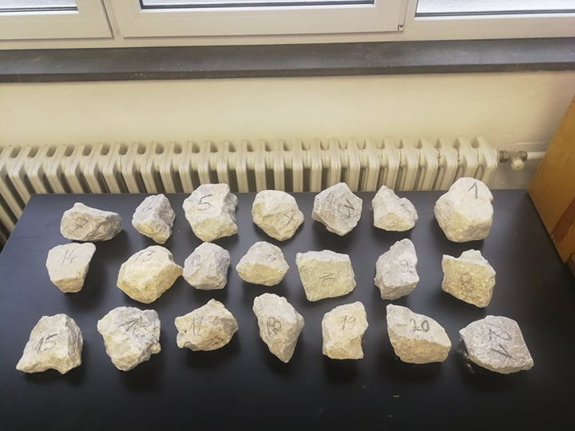

**Slika 4.1** „Očurski dolomit“ – 21 označeni uzorak.

## IZMJERA UZORAKA I OBRADA PODATAKA

Ispitivanju je prethodilo pojedinačno označavanje uzoraka kako bi ih mogli razlikovati. Za označavanje je korištena grafitna olovka zbog svoje vodootpornosti. Nakon čega su svakom uzorku izmjereni promjeri i masa.

Mjerenje mase uzoraka provedeno je digitalnom laboratorijskom vagom (**Slika 4.2**) u više navrata, prije ispitivanja, nakon sušenja, namakanja, drobljenja i sijanja. Vaga korištena u mjerenju mase imala je točnost od ± 0,05g.

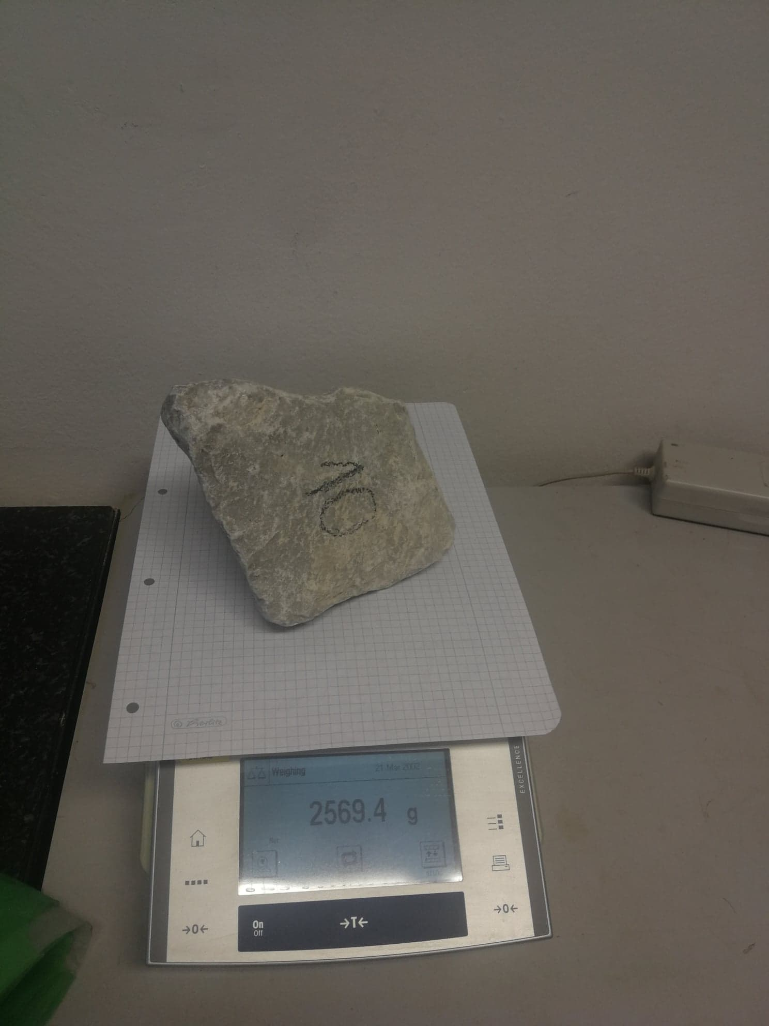

**Slika 4.2** Digitalna laboratorijska vaga ( s uzorkom 10).

Mjerenje promjera provedeno je na tri međusobno okomite osi pomoću pomičnog mjerila. Pomično mjerilo je ručni mjerni instrument za mjerenje duljine pomoću pomičnog kraka, prikladna je za mjerenje promjera okruglih predmeta te omogućava očitavanje duljine s točnošću od 1:10 [mm](https://hr.wikipedia.org/wiki/Metar). Mjerenje je provedeno uz korištenje ravne drvene letvice i kamene pločice između kojih se stavljao uzorak kako je prikazano na **Slici 4.3.** Ta alternativna metoda se koristila radi lakšeg mjerenja na nepravilnim površinama uzoraka. Svi izmjereni promjeri umanjeni su za debljinu kamene pločice.

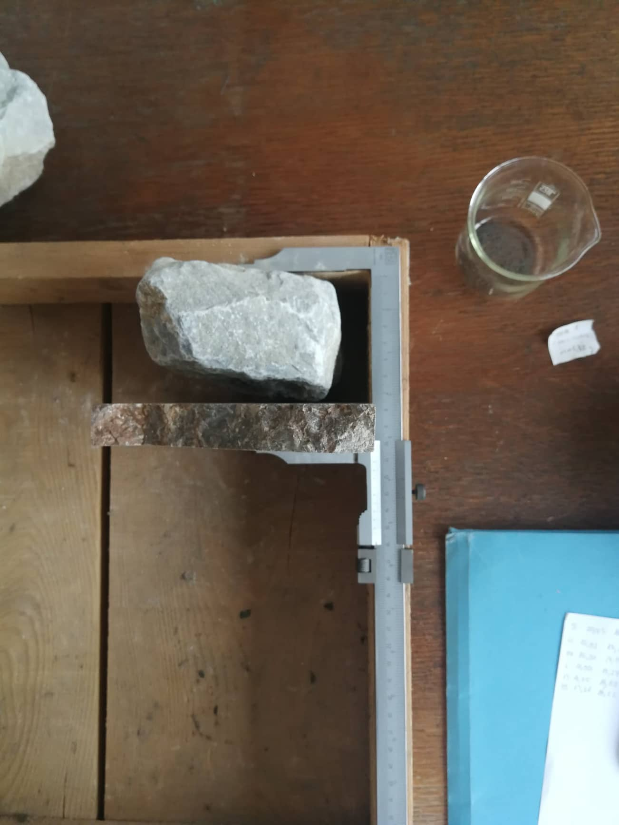

**Slika 4.3** Mjerenje promjera uzorka.

Svi izmjereni parametri, dimenzije i masa uzoraka uvršteni su u Excel **tablicu 3.1**. uz odgovarajuću oznaku uzorka koja se na njemu nalazila sa svrhom lakše obrade s naglaskom na točnost obrađivanih podataka.

**Tablica 4.1** Mase, dimenzije i raspored uzorak za drobljenje.



Pomoću dobivenih mjerenja izdvojena su 3 uzorka koja su najviše odstupala od prosječne mase uzoraka te nisu dalje obrađivani, a preostalih 18 uzoraka svrstano je u 6 grupa (S1-S6) po 3 pojedinačna uzorka. Raspodjela u grupe provedena je na način da su upareni najteži i najlakši uzorak iz serije, a na kraju je svakoj skupini dodan uzorak koji je imao srednju masenu vrijednost. Od dobivenih 6 grupa uzoraka nasumično su odabrane 3 grupe koje su pripremljene suhe i 3 grupe koje pripremljene potpuno saturirane prije drobljenja.

Priprema grupa je provedena na način koji joj je predodređen, uzorci koji su ispitivani u suhom stanju su sušeni na 105 °C, a nad mokrima je provedena priprema prema Europskoj normi za ispitivanje upijanja vode kamenih agregata (**EN 1097-6:2000+AC:2002**).

## PRIPREME UZORAKA

Priprema uzoraka provedena je prema standardiziranoj europskoj normi : *EN 1097-6:2013 Tests for mechanical and physical properties of aggregates - Part 6: Determination of particle density and water absorption* (**HRN 2020.**). Ova metoda je primjenjiva pri ispitivanju jer su dobiveni uzorci ispitivani kao neobrađeni kameni agregati za koje je i propisana ova norma.

Prema Europskoj normi (**EN 1097-6:2013**) definirana je referentna metoda koje se koriste za ispitivanja određenog tipa uzorka stijene, a i za određivanje specifične gustoće i efektivne poroznosti lakih i teških agregata. Propisane metode mogu se koristiti i u druge svrhe npr. u industriji kod kontrole kakvoće uz uvjet da je uspostavljen odnos s korištenom referentnom metodom (**HRN 2020.**).

Prema normi (**EN 1097-6:2013**) materijal potreban za ovu metodu je sviježa ili destilirana voda koju je potrebno prokuhati i ohladiti (22 °C ± 3 °C) prije uporabe kako ne bi sadržala značajnije količine nečistoća (npr. otopljenog zraka) koje bi mogle značajnije utjecati na zasićenost agregata vodom. Ispitna oprema (**Slika 4.4**) koja se upotrebljava je sušionik u kojemu je održavana temperatura pomoću termostata 110 °C ± 5 °C, ručni sat kojim se mjeri vrijeme, žičana mreža ili perforirana posuda odgovarajuće veličine koja neće korodirati u vodi i posudu s vodom.

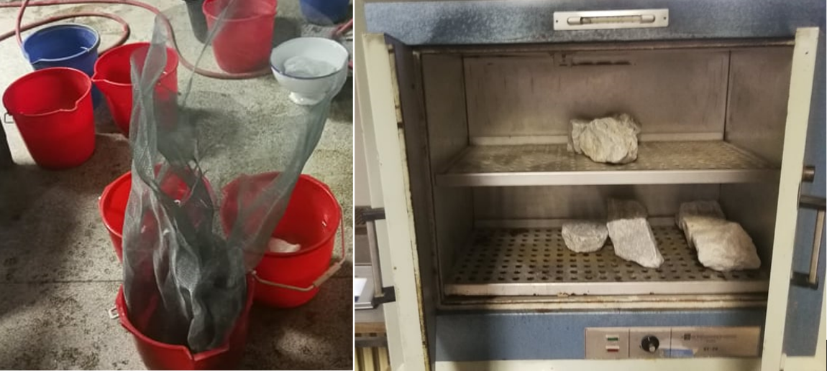

**Slika 4.4** Metoda namakanja (lijevo), metoda sušenja (desno).

Prethodna priprema kamenih agregata provedena je pranjem uzoraka pod otvorenom slavinom. Čime su uklanjene sve čestice koje su na površini koje su se tokom namakanja mogle odvojiti što bi dovelo do gubitka mase uzorka. Uzorci su se nakon pranja sušeni u sušioniku na temperaturi 110 °C ± 5 °C 24 h do utvrđenja konstantne mase, mase kod koje se u 1 h sušenja nije pojavila promjene više od 0,1 %. Izvagani uzorci su zatim i ohlađeni na 22 °C ± 3 °C nakon čega je svaki pojedini uzorak stavljen u žičanu mrežu (**Slika 4.4** - lijevo). Pomoću koje je uronjen u posudu s vodom. Svaki uzorak je 25 puta odignut za 25 mm od dna spremnika s vodom nakon čega ostavljen u vodi 24 h ± 0,5 h. Nakon postupka namakanja uzorci su vađeni iz vode i ostavljeni 5 min da se ocijede. Zatim je sa površine uzoraka vlažnom krpom odstranjen višak vode te je provedeno vaganje pomoću digitalne vage. Ovaj postupak ponovljen je na sve 3 serije ispitivanih uzoraka tzv. saturiranoj grupi uzoraka, a po završetku postupka pripreme i vaganja svakog pojedinog uzorka odmah je slijedio postupak drobljeni kako bi se u uzorcima zadržala voda (potpuna saturacija).

Ostale 3 suhe serije (nesaturirana grupa uzoraka) pripremljene su tako da su uzorci najprije prani kako bi se uklonile sve čestice koje bi mogle otpasti, zatim su osušeni i vagani. Nakon vaganja su sušeni u sušioniku (**Slika 4.4** - desno) na temperaturi 110 °C ± 5 °C 24 h do utvrđivanja konstantne mase. Iz sušionika se uzimao jedan po jedan uzorak koji je najprije vagan, a po završetku odmah drobljenje kako uzorci ne bi apsorbirali vlagu iz zraka.

Kako je prethodno spomenuto, nakon pripreme uzoraka, uzorci su drobljeni pojedinačno u čeljusnoj drobilici pri predodređenom izlaznom otvoru ispitivane serije. Tijekom drobljenja svakog pojedinog uzorka mjereni su i prikupljeni podaci o utrošenoj energiji drobljenja pomoću mjernog uređaja za mjerenje snage. Prikupljeni podaci naknadno su obrađeni i analizirani. Po završetku drobljenja uzorci su klasirani i vagani u svrhu izrade granulometrijske krivulje pomoću koje se provela granulometrijske analize sastava.

## MJERNI SUSTAV

Najvažniji dio provedenog laboratorijskog ispitivanja otpada na dobivanje podataka posrednim mjerenjem tijekom drobljenja. Za registriranje sile drobljenja kao bazni dio korišten je mjerni pretvornik Iskra MT540. Mjerni pretvornik MT540 namijenjen je za mjerenje preko 140 različitih veličina, a može mjeriti frekvenciju mreže u rasponu od 16 do 400 Hz-a. Maksimalna trajna dozvoljena struja je 12,5 A, a napon 600 V. Pretvornik mjerenu radnu snagu pretvara u signal u rasponu od 0 V do 10 V. Signal se najprije mjeri sustavom za prikupljanje podataka NI MyDAQ (**Slika 4.5**) , ali program koji „komunicira“ između uređaja za prikupljanje podataka i mjernog pretvornika „rušio“ se iz neutvrđenih razloga.

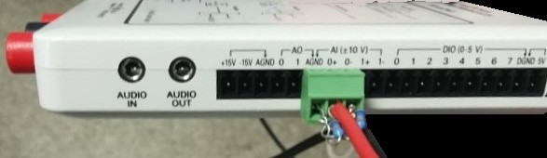

**Slika 4.5** Mjerni sustav NI MyDAQ.

S obzirom da nije pronađeno adekvatno rješenje problema s programom koji koristi sustav za prikupljanje podataka NI MyDAQ, upotrijebljen je drugi uređaj sa sustavom za prikupljanje podataka, zamjenski uređaj HBM QuantumX 840A koji također prikuplja podatke dovoljnom brzinom i dovoljnom rezolucijom (**HBM inc. 2020.**).

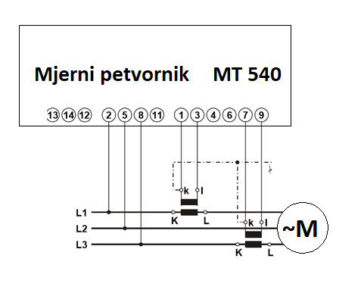

**Slika 4.6** Električna shema mjerenja snage.

*Iskra MT540* (**Slika 4.7** - desno)su uređaji namijenjeni za mjerenje i nadzor jednofazne ili trofazne električne mreže, oni mjere RMS (efektivna vrijednost, kvadratna srednja vrijednost) vrijednosti pomoću brzog uzorkovanja naponskih i strujnih signala što instrumente čini pogodnim za bilježenje prolaznih događaja. Ugrađeni mikrokontroler proračunava mjerene parametre (napon, struja, frekvencija, energija, snaga, faktor snage, THD fazne kutove, itd.) iz izmjerenih signala. Mjerni pretvornik spaja se na mrežu prema uputi proizvođača da bi se u pretvornik doveli signali napona i struje. Shematski prikaz *3u (2W3)* (Trofazna trožičana veza s neuravnoteženim opterećenjem)načina spajanja uređaja na sustav prikazan je na **slici 4.6.** Korišteni priključci prema shemi su L1 (1/3) i L2 (7/9), a služe za mjerenje ulazne izmjenične struje (AC), vanjski izvor mrežnog napajanja za rad mjernog uređaj su (13) faza, (14) nula i (12) uzemljenje. MT540 korišten model je s 4 izlaza analognog kanala gdje se neke veličine (koje operater odabire i konfigurira) mogu pretvoriti u analogni signal od -10 do +10 V. Od analogna kanala koristili smo 2 kojima smo postavili potrebni raspon i preciznost odnosno broj mjerenja. Preciznost uređaja napravljena je prema normi IEC/EN 60 688. Uz uređaj korišten je program MiQen koji omogućuje upravljanje uređajem i drugim instrumentima pomoću računala. Postavke pretvarača, prikaz izmjerenih i pohranjenih vrijednosti te analiza podataka u pretvaraču mogući su putem serijske, internetske ili USB komunikacije. Informacije i pohranjena mjerenja mogu se izvesti na svim Windows operacijskim sustavima (**Iskra d.o.o 2020.**).



**Slika 4.7** Prikaz mjernih uređaja QuantumX (lijevo) i Iskra MT540 (desno).

Mjerni uređaj MT540 spaja se na mrežu između sklopnih aparata i motora drobilice te se podešava tako da na svoj analogni izlaz pretvara mjerenu radnu snagu u izlazni istosmjerni napon koji odgovara omjeru tako da je 5000 W jednako 10 V (1 V = 500 W). Izlaz MT540 uređaja spaja se na jedan ulazni kanal uređaja QuantumX (**Slika 4.7** - lijevo) koji omogućava komunikaciju s računalom, prijam i spremanje podataka na memoriju za pohranu. Uređaj QuantumX podesi se tako da prikuplja podatke brzinom od 50 uzoraka u sekundi u mjernom području za mjerenje napona od 10 V, a njegov program tako da snima uzorke do 120 sekundi. Kompletnim mjerenim sustavom tijekom i nakon ispitivanja upravlja se pomoću programskog sučelja ''MiQen 2.1'' i pomoćnih programa. Program također sprema i prikazuje mjerene podatke pomoću ''MS assistant''-a, a moguće je i vizualno pratiti promjenu sile drobljenja. Rezultati mjerenja spremaju se u CSV formatu koji se naknadno obrađuje da bi izračunali rezultat potrošene energije za drobljenje uzoraka. CSV je vrsta tekstualnog numeričkog zapisa koja koristi točku kako bi odvojila različite vrijednosti. Takav tip standardiziranog zapisa koristi se radi lakše komunikacije između različitih programa i uređaja, dok ta vrsta datoteke također omogućuje dodatnu mogućnost manipulacije i obrade podataka pomoću programa kao što je Excel.

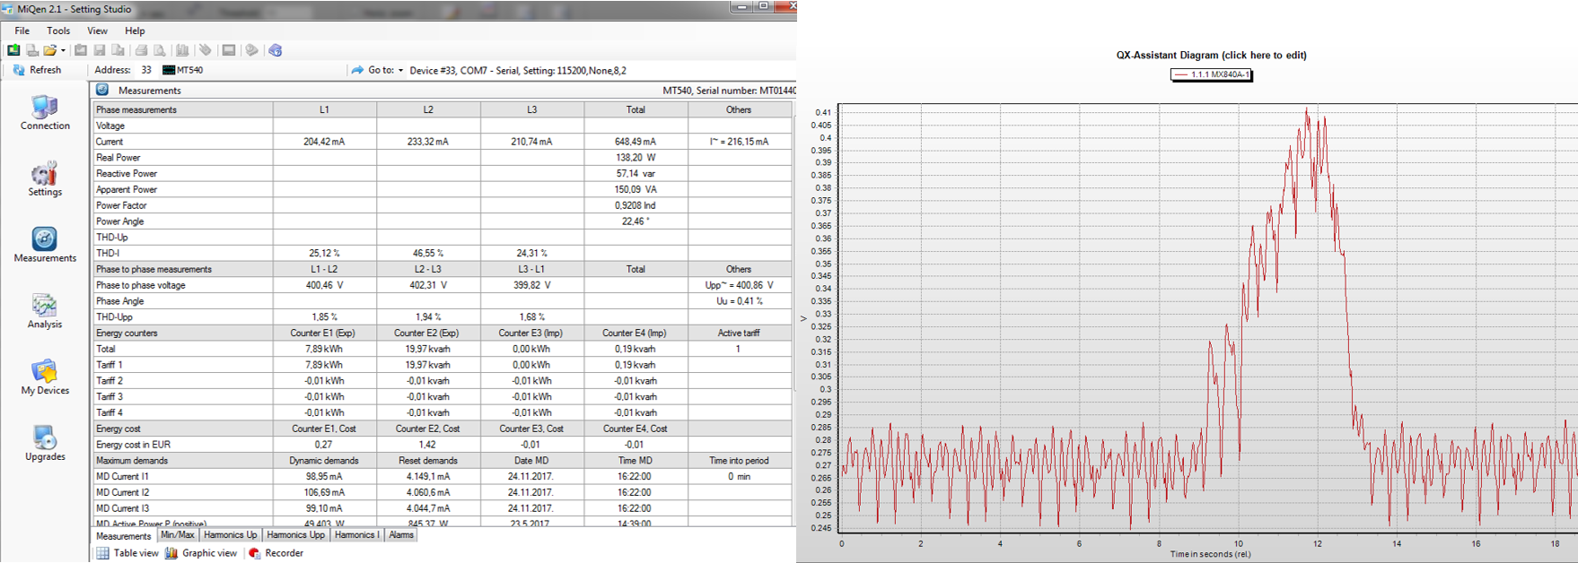

**Slika 4.8** Prikaz MiQen 2.1 upravljačkog sučelja (lijevo) i MX assistant-a (desno).

Prikaz dijagrama MX assistant-a (**Slici 4.8**) prikazuje izlazni napon u vremenu koji je preračunat u snagu u vremenu, a uzorci su svedeni na srednju vrijednost u svrhu smanjenja količine podataka te se vrijednosti prikazuju grafovima i brojčano. Prikaz MiQen 2.1 upravljačkog sučelja prikazan je na **slici 4.8** sastoji se od izbornika koji omogućuje odvijanje programa dok se ne zaustavi izvođenje pritiskom na tipku STOP MX assistant. Prava funkcija MiQen 2.1 upravljačkog sučelja je da kao što je već prije spomenuto konfigurira mjerenje tj. određuje mjerno područje, način i brzinu prikupljanja uzoraka, veličinu bloka uzoraka.

## Obrada podataka dobivenih mjerenjem

Mjerenje započinje uključivanjem čeljusne drobilice tj. elektromotora drobilice. Ubacivanjem uzorka u drobilicu naglo se povećava snaga elektromotora početkom drobljenja uzorka. Za svaki pojedini uzorak provedeno je zasebno mjerenje kojim se bilježilo povećanje snage u vremenu. Zabilježeni podaci su obrađivani te se iz njih dobila krivulja utrošene snage u vremenu prikazano na **slici 4.9**.

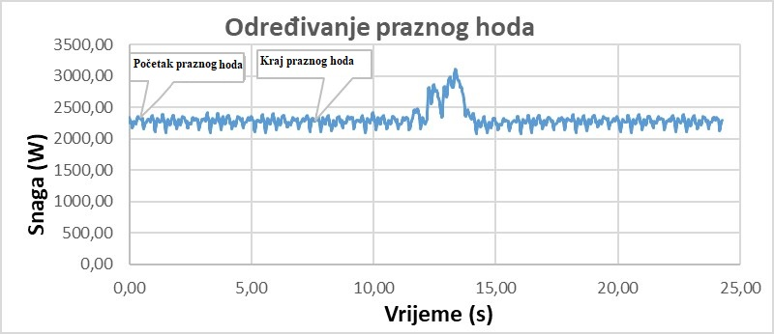

**Slika 4.9** Dijagrama snaga-vrijeme za čeljusnu drobilicu za Uzorak 12.

Iz prikaza jednog mjerenja (**Slika 4.9**) može se vidjeti ujednačeno variranje snage u nekom vremenskom intervalu. Ujednačeno osciliranje krivulje nam predstavlja prazna hod odnosno utrošak energije radom samog uređaja. Kako bi se proračunala energija utrošena samo na drobljenje, potrebno je izračunati energiju praznog hoda i oduzeti dobivenu vrijednost od dobivene krivulje. Energija praznog hoda za pojedini uzorak izračunata je tako da je uzet ujednačeni dio krivulje u nekom proizvoljnom vremenskom intervalu te se prosječna vrijednost snage proračunala prema formulaciji:

|  |  |
| --- | --- |
| $$P_{sr}=\frac{P_{1}+P_{2}+⋯+P_{n}}{n}$$ | (4.1) |

gdje je:

$P_{sr}$– prosječna snaga praznog hoda (W),

$P_{1,2,n}$– snaga u vremenu $t_{1}$, $t_{2}$, $t_{n}$ (W),

*n* – broj vremenskih intervala iz kojih se izračunava prosječna snaga.

Nakon izračuna prosječne snage praznog hoda, dobivena vrijednost se umanjila od svake izmjerene vrijednosti snage čime je krivulja svedena na apscisu (**Slika 4.10**). Snaga utrošena na drobljenje izračunava se prema formulaciji:

|  |  |
| --- | --- |
| $$P_{DR,n}=P_{n}-P_{sr}$$ | (4.2) |

Dio krivulje koji prikazuje drobljenje jasno je uočljiv jer odskače od ostalog djela. Na grafičkom prikazu je određen početak i kraj drobljenja, a numeričkom integracijom određena je energija utrošena na drobljenje. Numerička integracija napravljena je u računalnom programu Excel.

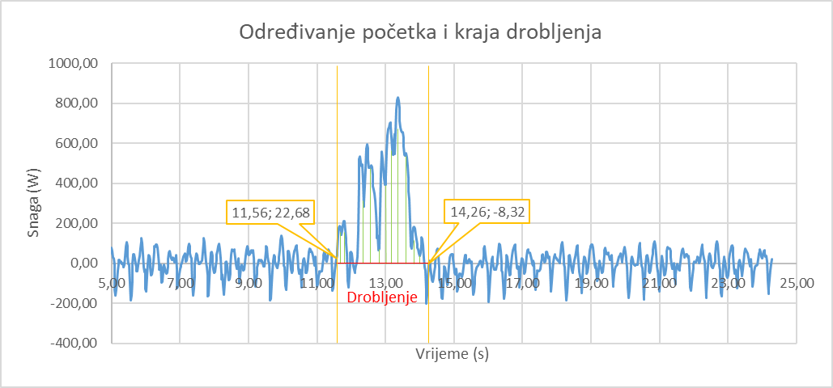

**Slika 4.10** Dijagrama snaga-vrijeme za Uzorak 12.

Iz poglavlja *Mjerenje potrošnje električne energije* iskazano je na P-t grafu da je energija jednaka površini ispod krivulje prema sljedećoj formulaciji:

|  |  |
| --- | --- |
| $$W=\int_{t_{n+1}}^{t_{n}}{P\left(t\right)dt}$$ | (4.3) |

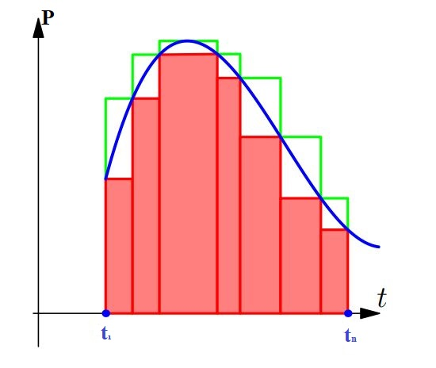

**Slika 4.11** Proračunavanje površine pomoću integrala.

Crvena površina na **slici 4.11** je donja procjena ukupne energije, a zelena površina je gornja procjena te iste energije. Razlika između gornje i donje procijene je okvir u kojem se kreću greške procijene. Ako podijelimo vremenski interval [*t*1, *t*n] na više manjih podintervala dobije se točnija gornja i donja procjena, tj. greška je manja. Ukupna potrošena energija je jednaka površini ispod grafa funkcije *P(t)* i možemo ga po volji točno aproksimirati pomoću donjih i gornjih suma. Površina vremenskih intervala napravljena je sljedećom formulaciji:

|  |  |
| --- | --- |
| $$A_{n,n+1}=\frac{\left(P_{n}+P_{n+1}\right)}{2}×\left(t_{n+1}-t_{n}\right)+10000$$ | (4.4) |

Nakon izračuna površina intervala izračuna se ukupna utrošena energija prema formulaciji:

|  |  |
| --- | --- |
| $$W=\sum{A_{i}-(10000×\sum{n_{i})}}$$ | (4.5) |

Zbog lakše usporedbe rezultata izračunata je specifična energija drobljenja koja je izračunata dijeljenjem ukupne utrošene energije s masom uzorka nakon sušenja prema formulaciji:

|  |  |
| --- | --- |
| $$w= \frac{W}{m}$$ | (4.6) |

**Tablica 4.2** Rezultati ispitivanja energije drobljenja na uzorcima zasićenim vodom.



**Tablica 4.3** Rezultati ispitivanja energije drobljenja na suhim uzorcima.



Dobiveni podaci uvršteni su u tablice radi bolje preglednosti i lakše analize. Iz dobivenih podataka napravljena je grafička analiza. Grafičkim prikazom lakše se uočava moguća razlika u potrošnji energije prilikom drobljenja saturiranih (**Tablica 3.2**) i nesaturiranih (**Tablica 3.3**) grupa uzoraka te razlike kod drobljenja pri različitim izlaznim otvorima drobilice.

## Granulometrijski sastav

Svakom pojedinačnom uzorku izmjerena je dimenzija na 3 međusobno okomite osi. Dobivene vrijednosti uzorka svedene su na prosječnu vrijednost (*dsr*) (**Slika 4.12**) prema izrazu:

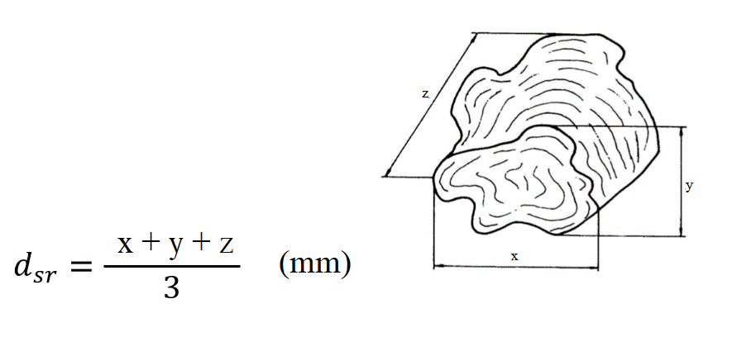

**Slika 4.12** Prosječne veličine pojedinačnog uzorka (x, y i z su dimezije u tri međusobno okomita smjera mjerenja).

Za sijanje su korištena ručna laboratorijska sita (**Slika 4.13**) pri čemu se ručnim pomicanjem serije sita po stolu ostvaruje kretanje zrna po prosjevnoj površini. Sijanje je provedeno pomicanjem sita naprijed-nazad 25 puta, nakon čega se sito zaokreće oko centralne okomite osi za 90° te se ponovno pomiče 25 puta naprijed-nazad. Ispod posljednje prosjevne površine u seriji nakuplja se prosijani materijal granulacije manje od otvora zadnje prosjevne površine koja je iznosila 4 mm. S obzirom da prva serija sita ne sadrži sito sa veličinama otvora ispod 4 mm provelo se dodatno prosijavanje prosijanog materijala (-4 mm) koji se nakupio na dnu prve serije. Drugim stupanjem sijanja dobile su se klase od 4/2 i -2 mm. Sam postupak prosijavanja u drugom stupnju bio je jednak prvome.

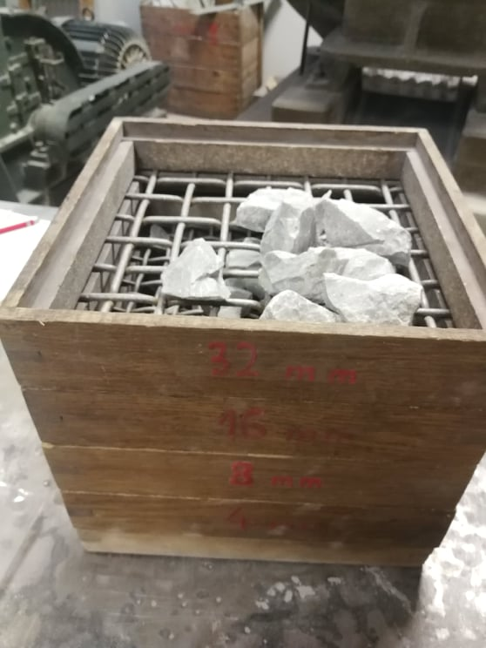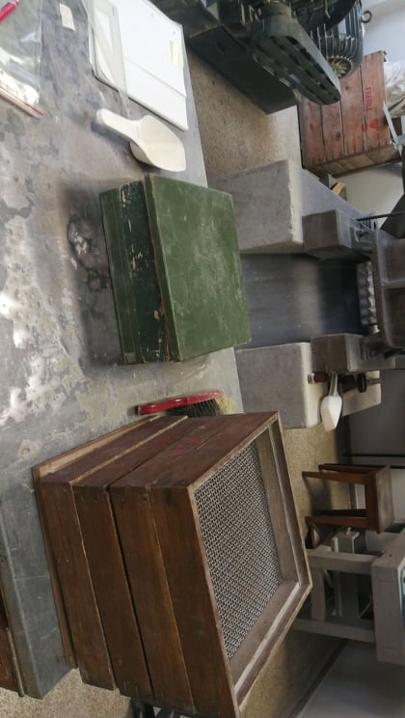

**Slika 4.13** Laboratorijska ruča sita sa slijedećim veličinama otvora (D) = 32, 16, 8, 4 i 2 (mm).

U procesu sijanja pojavljuju se gubici od 0,5 do 1 %. Ovi gubici (prašina) dodaju se masi posljednjeg prosjeva, odnosno najsitnijoj klasi. Završetkom sijanja, dobivene klase izvagane su na laboratorijskoj vagi, a rezultati su pohranjeni u Excel tablicu granulometrijskog sastava materijala za svaki pojedini uzorak (**Tablica 3.4** ).

**Tablica 4.4** Granulometrijskog sastava Uzorka 08.

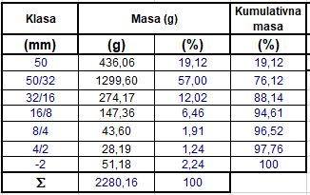

Grafičko prikazivanje granulometrijskog sastava sirovine je najjednostavnije u obliku histograma. Histogramu se na apscisi nalaze klase odnosno veličina zrna obično iskazane u mm, a na ordinati maseni udio pojedine klase izražen u postotku. Pomoću programa Excel pohranjeni su potrebni podaci koji su potom obrađeni za svaki pojedini uzorak, na temelju kojih je napravljen histogram. Histogram je grafički prikazi koji nam omogućuju lakšu vizualizaciju dobivenih podataka, a samim time lakšu analizu. Primjer jednog takvog prikaza vidljiv je na **slici 4.14** iz koje se jasno vidi prevladavajuća klasa u sastavu koja je u ovom slučaju 50/32 koje ima nešto manje od 50% masenog udjela uzorka 08.

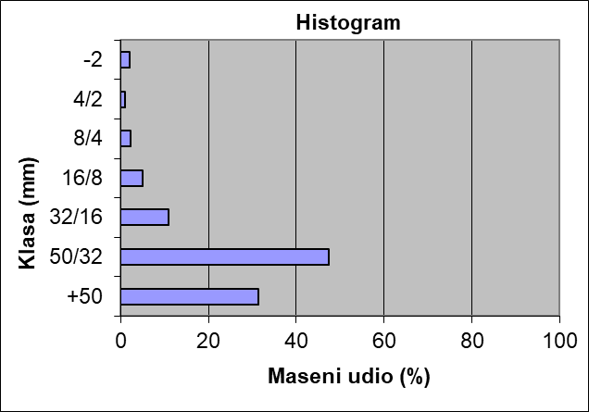

**Slika 4.14** Histogram granulometrijskog sastava Uzorka 08 izdrobljenog pri izlaznom otvoru SMAK = 74,31 mm.

Dijagrami granulometrijskog sastava uglavnom se crtaju kumulativnim krivuljama pri čemu se mogu koristiti različita mjerila na apscisi i ordinati. Vrijednosti na ordinati mogu se prikazati na dva načina: kao ostatak na situ ili kao prolaz kroz sito (što je zapravo 100 % − ostatak na situ), a na apscisu se nanosi veličina mineralnog zrna. Uz pomoć računalnog programa Excel u koji su prethodno uneseni izmjereni podaci izrađuje se krivulja granulometrijskog sastava. Primjer prikaza jedne takve krivulje je na **slici 4.15**. Za crtanje krivulje korišteno je logaritamsko mjerilo na apscisi i linearna podjela ostatka na situ na ordinati. Program Excel je korišten zbog svoje jednostavnosti te radi lakše manipulacije i obrade samih podataka. Za uzorke koji imaju klasu +50 mm kao što je *Uzorak 08* bilo je potrebno izraditi *završni trend krivulje* koji je označen iscrtkanim dijelom na krivulji (**Slika 4.15**).

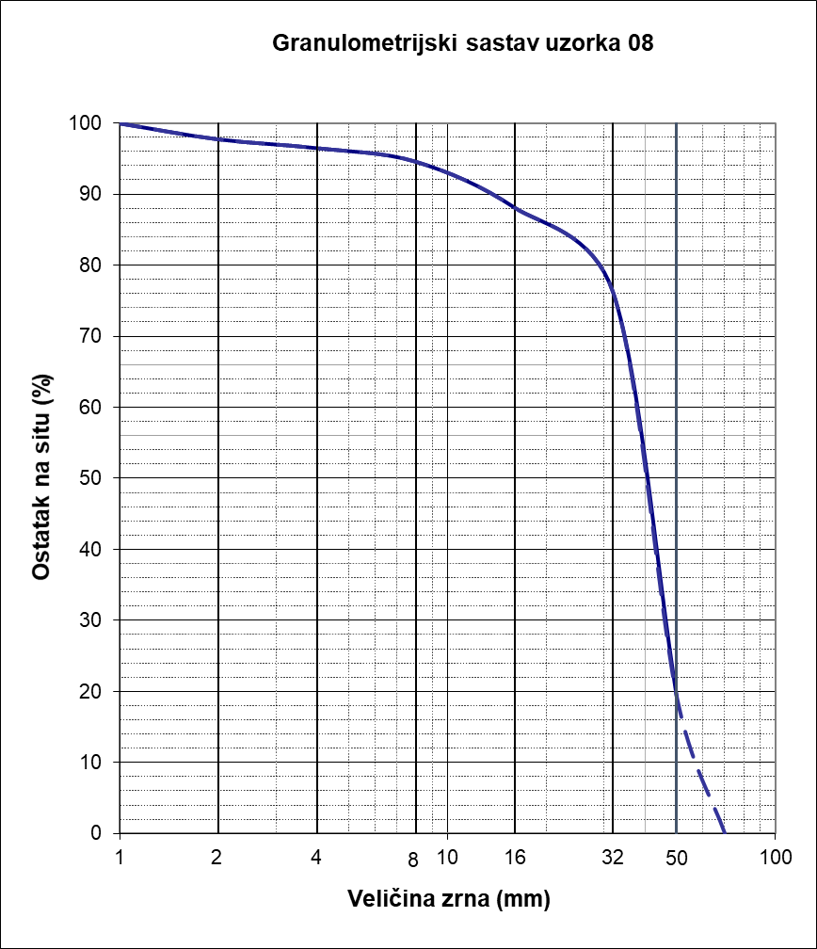

**Slika 4.15** Dijagram granulometrijskog sastava Uzorak 08 izdrobljenog pri izlaznom otvoru SMAK = 74,31 mm.

Iz serija su formirane 3 grupe uzorka (SMIN,SSRE iSMAK) koje se međusobno razlikuju prema veličini izlaznog otvora drobilice pri kojem su drobljeni. U grupi *S*MIN uzorci su drobljeni pri otvoru drobilice od 41,77 mm, u grupi SMID pri otvoru 60,39 mm i grupi SMAX pri otvoru 74,31 mm. Svaka od navedenih grupa sadržala je jednu seriju uzoraka koji su bili saturirani i drugu seriju koji su bili suhi tj. nesaturirani uzorci. Serije uzoraka *S*2, *S*4 i *S*6 su bile saturirane, a serije uzoraka *S*1, *S*3 i *S*5 nesaturirane. Drobljenjem pojedinačnih uzoraka i analizom njihovih sastava dobiveni su podaci pomoću kojih su izrađene granulometrijske krivulje i histogrami. Kako bi se napravila potrebna analiza dobiveni podaci su sistematizirani prema definiranim grupama, a potom i obrađivani sukladno njima. Primjer sistematiziranih podataka prema definiranoj grupi za seriju *S*3 prikazan je **tablicom 3.5.** Provođenje sistematizacije podataka potreban je radi lakše obrade podataka i same preglednosti zapisa čime se umanjuje mogućnost grube pogreške.

**Tablica 4.5** Kumulativne mase uzoraka u seriji S3.

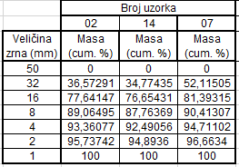

Granulometrijska analiza se provodi završetkom sistematizacije, odnosno uvrštavanja potrebnih podataka (kumulativnih masa) u pripadajuće serije uzoraka. U serijama uzoraka gdje se pojavljuje klasa +50 mm bilo je potrebno izraditi i završni trend krivulje,što u seriji *S*3 (**Slika 4.16**) nije bilo potrebno.

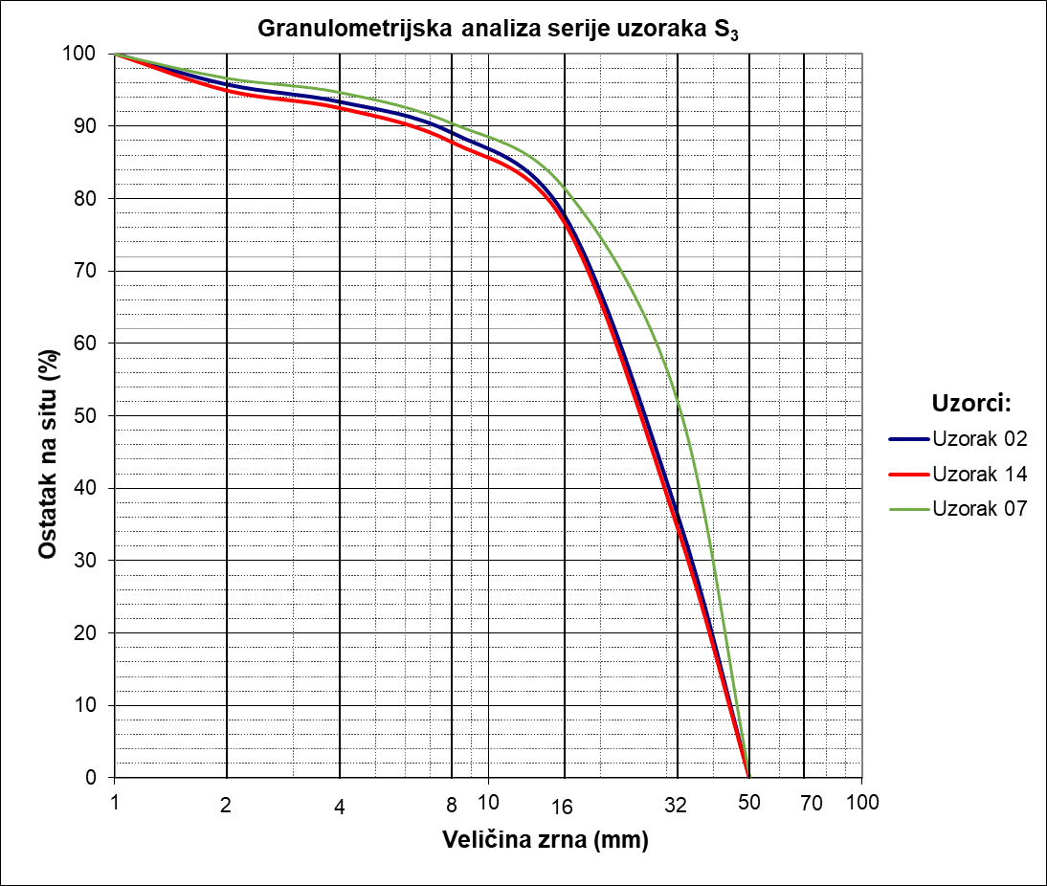

**Slika 4.16** Granulometrijska analiza serije uzoraka S3 izdrobljene pri izlaznom otvoru SSRE = 60,39 mm.

Za potrebe detaljnije analize podataka za svaku od serija bilo je potrebno napraviti granulometrijsku krivulju srednje vrijednosti. Prije izrada histograma i granulometrijske krivulje srednje vrijednosti najprije je potrebno svesti dobivene vrijednosti na srednju vrijednost u seriji. To se provodi tako da se svaka pojedina klasa uzoraka u seriji svede na srednju vrijednost, nakon čega se dobivene vrijednosti lako prikazuju grafički. Histogram srednje vrijednosti serije *S*3 prikazane su **slikom 4.17**. Iz takvog histograma moguće je lakše odrediti postotak neke klase u cijeloj seriji.

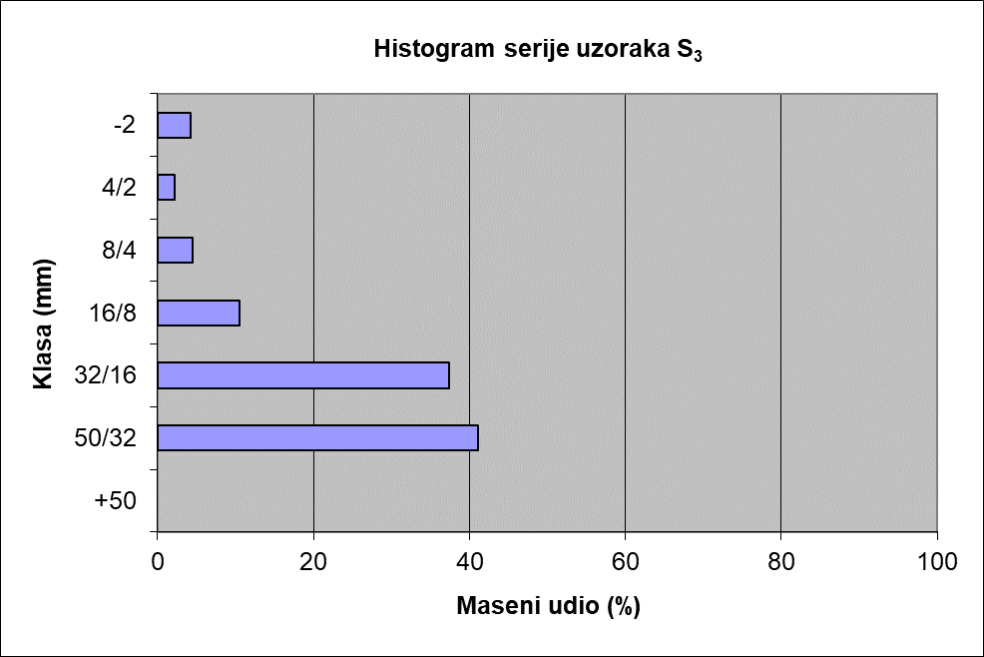

**Slika 4.17** Histogram srednje vrijednosti serije uzoraka S3 izdrobljene pri izlaznom otvoru SSRE = 60,39 mm.

Prikaz granulometrijske krivulje srednje vrijednosti serije *S*3 vidljiv je na **slici 4.18**. Iz takve krivulje lakše se uočava trend čitave serije te se lako mogu iščitati podaci o sastavu same serije. Iako nam krivulja jasno vizualno prikazuje sastav jedne serije potrebno ju je usporedimo s drugim krivuljama kako bismo lakše uspoređivali dobivene rezultate. Vodeći se ovom analogijom dobivene vrijednosti su uvrštene u zajednički grafički prikaz pomoću kojeg se i analiziraju

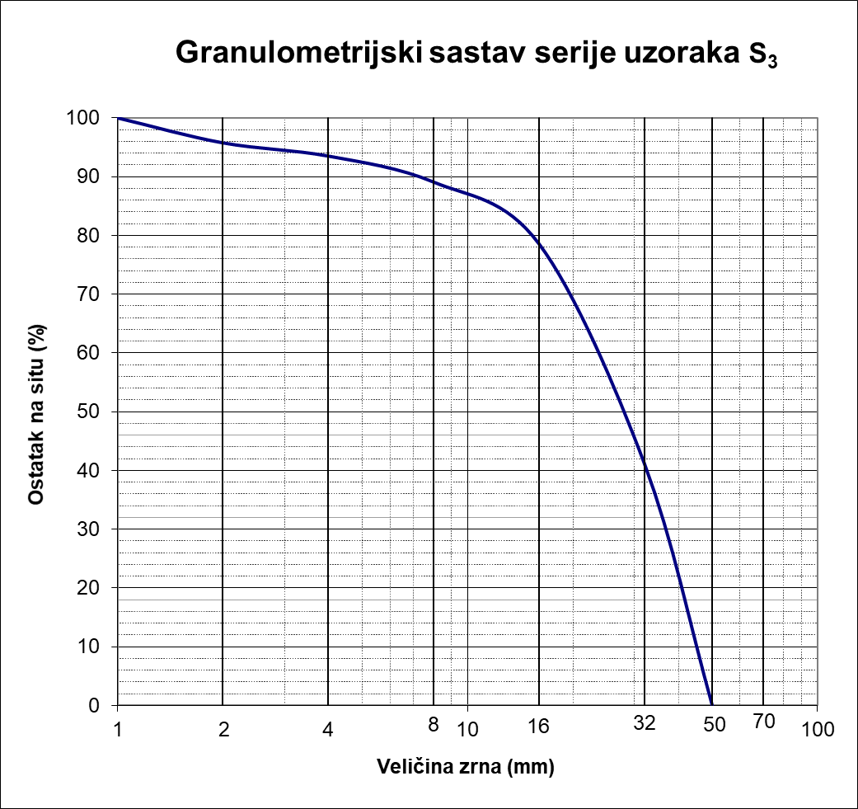

**Slika 4.18** Dijagram granulometrijskog sastava srednje vrijednosti serije uzoraka S3 izdrobljene pri izlaznom otvoru SSRE = 60,39 mm.

# ANALIZA REZULTATA I DISKUSIJA

## GRANULOMETRIJSKA ANALIZA

Po završetku obrade mjerenih podataka provedena je analiza na temelju koje je donesen zaključak. Dobivene vrijednosti su interpretirane grafički prikazom granulometrijskih krivuljama svih uzoraka (**Slika 5.1**). Na temelju 18 prikazanih krivulja uzoraka teško je provoditi analize i dojesti zaključke. Iz prikaza (**Slika 5.1**) vidljivo je da postoji neka zajednička karakteristika pojedinih krivulja, njihov trend i područje samog prikaza.

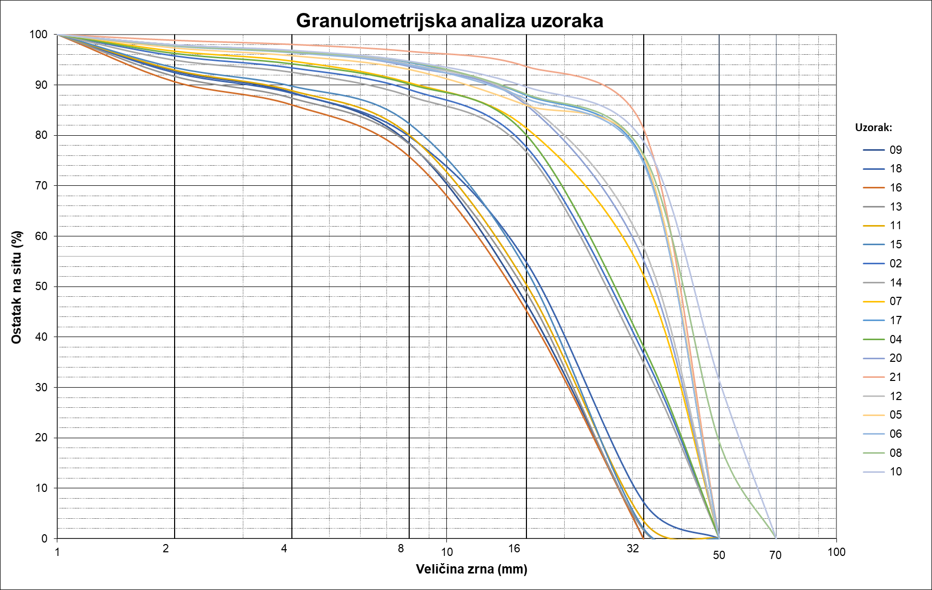

**Slika 5.1** Granulometrijski sastav drobljenih uzoraka.

Zbog lakše i jasnije analize uzorci su svedeni u 6 skupina postupkom opisanim u **poglavlju 3.3**. Prethodno izračunate vrijednosti srednjeg granulometrijskog sastava skupine grafički su prikazane na **slici 5.2**. Temeljem dobivenog prikaza nešto se jasnije mogu uočiti razlike među serijama. Pa možemo uočiti da su serije uzoraka 1 i 2, 3 i 4 te 5 i 6 sličnih trendova krivulja. Zaključujemo da dobiveni prikaz ukazuje na sličnost sastava navedenih serija, ali je potrebno provesti daljnju obradu podataka i dodatnu analizu.

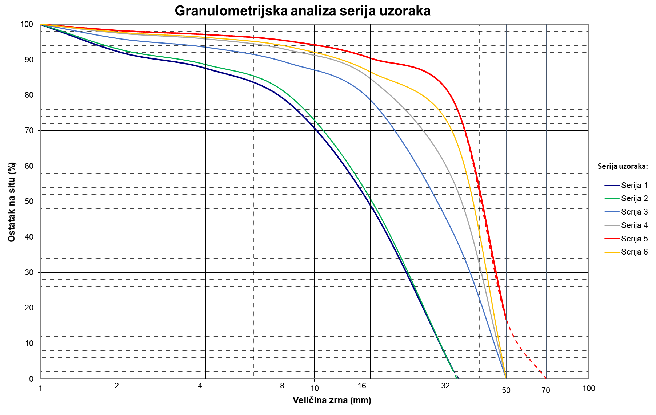

**Slika 5.2** Granulometrijska analiza serija uzoraka.

Razlikujemo serije 2, 4 i 6 koje su pripremljene suhim postupkom (nesaturirana grupa) od serija 1, 3 i 5 za koje je korišten mokri postupak pripreme (saturirana grupa) prije drobljena. Vrijednosti granulometrijskog sastava serija uzoraka svedene su na srednju vrijednost pripadajuće grupe uzoraka. Izračunate vrijednosti prikazane su granulometrijskom analizom (**slika 5.3)** na kojoj je ganulometrijski sastav saturirane grupe uzoraka prikazan plavom krivuljom, a crvenom nesaturirana grupa uzoraka. Iz granulometrijske analize jasno je uočljivo da se te dvije krivulje gotovo u potpunosti preklapaju tj. da nema značajnije razlike u sastavu kod različito pripremljenih uzoraka. Iz granulometrijske analize zaključujemo da voda u uzorku nema utjecaja na granulometrijski sastav uzoraka.

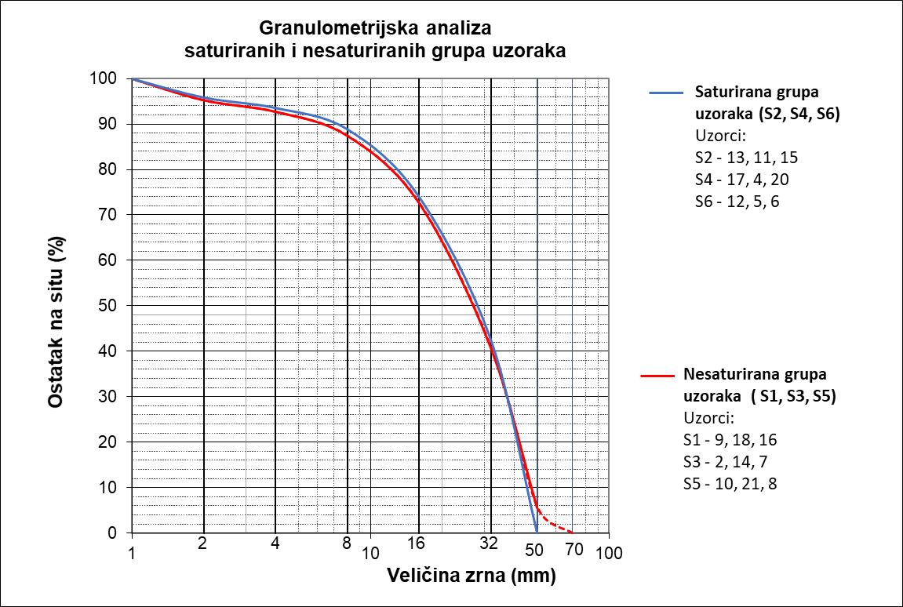

**Slika 5.3** Granulometrijska analiza saturiranih i nesaturiranih grupa uzoraka.

Razlikujemo serije 1 i 2 koje drobljene pri veličini otvora od 41,77 mm (minimalni otvor), serija 3 i 4 pri 60,39 mm (srednji otvor), a serija 5 i 6 pri veličini otvora od 74,31 mm (maksimalni otvor). Vrijednosti granulometrijskog sastava serija uzoraka svedene su na srednju vrijednost pripadajuće grupe uzoraka. Izračunate vrijednosti prikazane su granulometrijskom analizom (**slika 5.4)** na kojoj je ganulometrijski sastav grupe uzoraka drobljenih pri minimalnom otvoru prikazan zelenom krivuljom, crvenom grupa uzoraka drobljenih pri srednjoj veličini otvora, a plavom grupa uzoraka drobljenih pri maksimalnom otvoru.

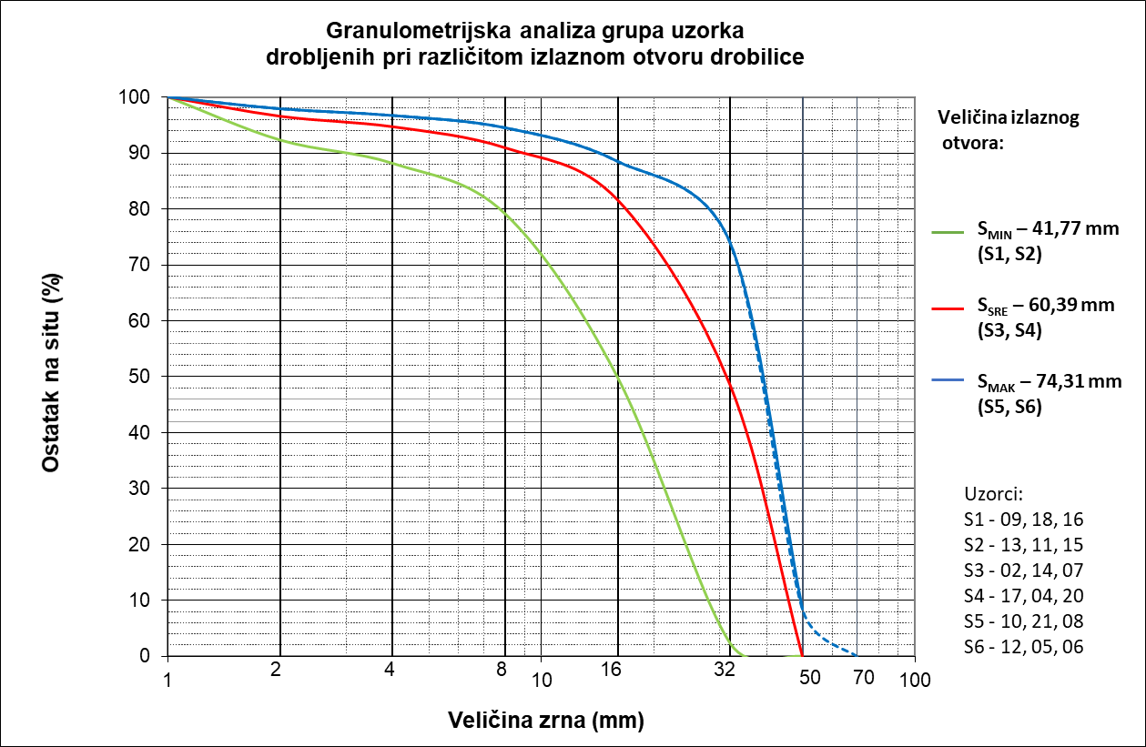

**Slika 5.4** Granulometrijska analiza grupa uzoraka drobljenih pri različitim izlaznim otvorima drobilice.

Granulometrijskom analizom grupa uzoraka uočava se razlika u sastavu uzoraka drobljenih pri različitim izlaznim otvorima drobilice. Vizualni prikaz udjela određene klase u grupi napravljen je pomoću histograma (**slika 5.5**). Iz histograma možemo iščitati da se povećanjem otvora drobilice povećava najveća prisutna klasa, a da se proporcionalno tome smanjuje maseni udio sitnijih klasa. Također je vidljivo da 80% masenog udjela otpada na 3 dominantne klase u grupi koje se približavaju maksimalnom otvoru drobilice. Iz toga možemo zaključiti da povećanjem izlaznog otvora reguliramo veličinu maksimalnog zrna, od toga će 80% masenog udjela drobljenih uzorka biti oko postavljene maksimalne vrijednosti, a ostatak od 20% će se rasporediti na sitnije klase.

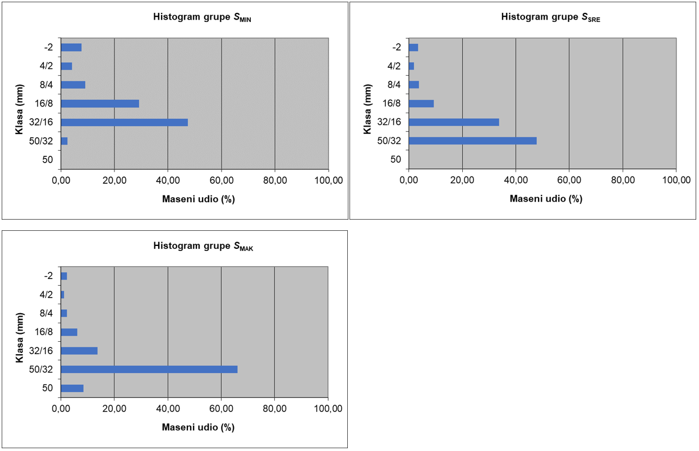

**Slika 5.5** Histogrami granulometrijskog sastava grupa uzoraka.

Temeljem granulometrijske analize grupa (**Slika 5.4**) možemo reći da oblik krivulje definira ujednačenost u sastavu. Dok položaj krivulje definira postojanje određene klase u grupi, odnosno čim je krivulja više pomaknuta u desno sadržat će veći raspon klasa. Prema tome možemo reći da grupa *S*MIN ima najujednačeniji sastav, ali sadrži manju maksimalnu klasu zrna. Također možemo reći da grupa *S*MAK ima najmanje ujednačen sastav zbog težnje krivulje pravokutnom obliku te s obzirom da je najviše pomaknuta u desno sadrži najveći raspon klasa. Ako razmotrimo grupu *S*SRE možemo uočiti da je svojim oblikom i položajem bliža grupi *S*MAK nego grupi *S*MIN pa time i samim prethodno navedenim karakteristikama grupe *S*MAK. Razlog tome je što je veličina izlaznog otvora drobilice srednje klase za 10% bliža od srednje vrijednosti razlike minimalnog i maksimalnog raspona.

Iz provedene granulometrijske analize zaključuje se da veličinom izlaznog otvora drobilice definiramo granulometrijski sastav produkta drobljenja te raspon klasa.

## ANALIZA IZMJERENIH PARAMETARA TOKOM DROBLJENJA

Ulaskom svakog pojedinog uzorka u drobilicu uočava se nagli porast krivulje snage u vremenu koja je proporcionalna povećanju snage elektromotora. Potrošnja snagu u vremenu povećava se procesom drobljenja odnosno efektivnim radom drobilice.

Za svaki od 18 uzoraka provedeno je pojedinačno mjerenje koje započinje uključivanjem drobilice, nastavlja se tokom samog drobljenja te se po završetku drobljenja zaustavlja kao i rad same drobilice.

Izmjerene vrijednosti uzoraka svedene su na srednju vrijednost pripadajuće serije, a vrijednosti serija na srednju vrijednost grupe. Izmjerene i proračunate vrijednosti mjerenih podataka prethodno su prikazane **tablicama 3.2** i **3.3**. Pomoću navedenih podataka napravljen je grafički prikaz pomoću kojeg je provedena daljnja analiza dobivenih parametara mjerenja.

Analiza utjecaja veličine izlaznog otvora drobilice na specifičnu energiju drobljenja, provedena je regresijskom analizom podataka. Iz prethodno dobivenih vrijednosti aproksimirana je krivulja regresije iz čijeg se nagiba promatra promjena sile uslijed povećanja izlaznog otvora. Regresijska analiza omogućuje nam da se kvalitativno izrazi zavisnost te se dobiveni model koristi kako bi se došlo do konstanti koje tu zavisnost opisuju.

Analiza grafičkog prikaza podataka za specifičnu energiju drobljenja napravljena je zasebno za saturiranu grupu uzoraka **(Slika 5.6**) i za nesaturiranu grupu uzoraka (**Slika 5.7**) zbog mogućnosti utjecaja vode u uzorku na energiju drobljenja. Pojedinačnom analizom grupe uzoraka, saturiranih i nesaturiranih možemo reći da regresijska krivulja specifične energije drobljenja ima sličan trend. Na temelju toga zaključuje se da se specifična energija drobljenja logaritamski smanjuje s povećanjem otvora čeljusne drobilice. Obzirom na dobivene faktore korelacije (*R*2) koja iznosi za nesaturirane uzorke 0,98, a za saturirane 0,79 može se zaključiti da postoji značajna zavisnost specifične energije drobljenja o veličini izlaznog otvora.

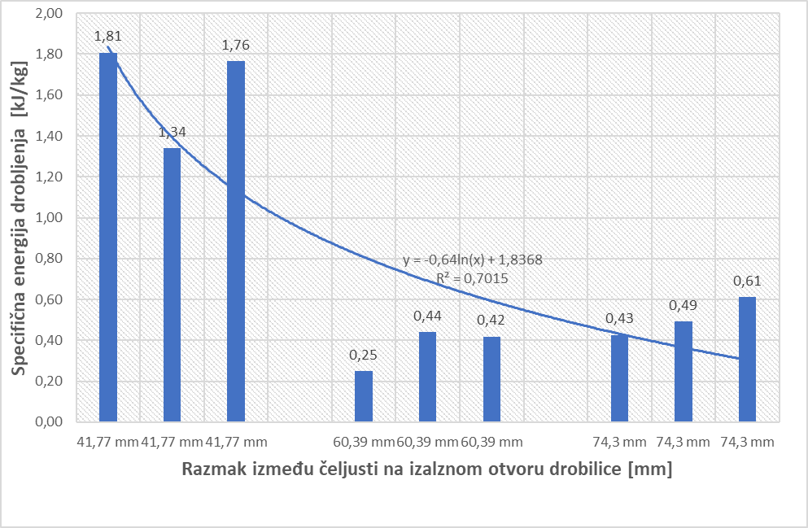

**Slika 5.6** Specifična energija drobljenja uzoraka zasićenih vodom (saturirani).

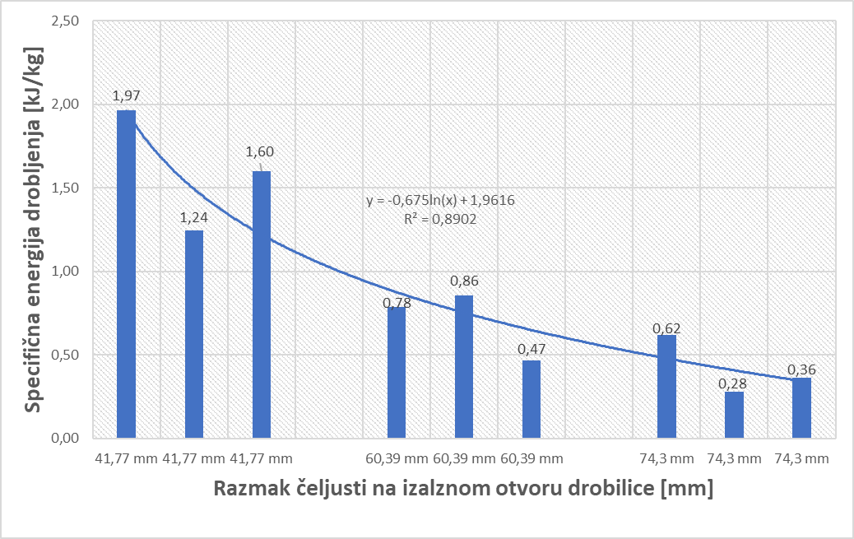

**Slika 5.7** Specifična energija drobljenja suhih uzoraka (nesaturirani).

Zbog određivanja razlike u specifičnoj energiji drobljenja između saturiranih i nesaturiranih serija uzoraka napravljena je grafička analiza pomoću dijagrama prikazanog **slikom 5.8.**

Iz dijagrama je jasno vidljivo da u oba slučaja specifična energija logaritamski opada s povećanjem otvora. Sama udaljenost krivulja saturiranih i nesaturiranih uzoraka i njihova proporcionalnost ukazuju na to da su njihove razlike neznatne.

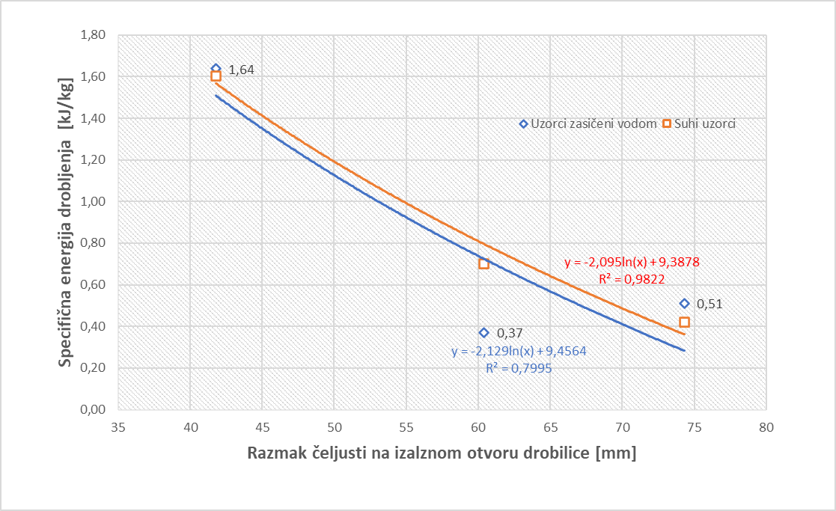

**Slika 5.8** Utjecaj sadržaja vode i veličine izlaznog otvora drobilice na specifičnu energiju.

Iz provedene analize može se zaključiti da se povećanjem izlaznog otvora čeljusne drobilice smanjuje specifična energija drobljenja neovisno o sadržaju vode u uzorku. Uzrok smanjenju potrošnje energije prilikom povećanja izlaznog otvora proporcionalan je i granulometrijskom sastavu drobljenog uzorka. Uzorci drobljeni pri većem otvoru imaju veći postotak većih klasa zrna što ujedno upućuje na potvrđivanje **Kick-**eove hipoteze. Prema toj hipotezi specifična energija drobljenja proporcionalna je veličini ili volumenu čestice, a potreba za energijom ostaje konstantna za ekvivalentne geometrijske promjene.

Nadalje iz provedene analize se ne može sa sigurnošću reći dali će sadržaj vode u drugom tipu uzoraka utjecati na energiju drobljenja. Ali možemo reći da na stijenu istih ili sličnih karakteristika tj. s malim postotkom upijanja vode utjecaj na energiju drobljenja je zanemariv.

Analizirani uzorci prema podacima koji se mogu pronaći na web stranicama Holcima prikazuju da se radi o stijenama s niskim stupnjem upijanja vode (0,14 % - 0,6 %), a to je uočeno i prilikom ovog ispitivanja jer je zabilježena mala sposobnost upijanja vode (**tablica 4.1**) nakon 24 h močenja izračunata prema jednadžbi (**EN 1097-6:2013**):

|  |  |
| --- | --- |
| $${WA}_{24}=\frac{100×\left(M_{1}-M_{4}\right)}{M_{4}}$$ | (5.1) |

gdje je:

*M*1 – masa saturiranog uzorka, drenirane površine (g),

*M*4 – masa nesaturiranog uzorka, potpuno suh (g).

**Tablica 5.1** Izračunate vrijednosti upijanja vode (WA24) nakon 24 h.

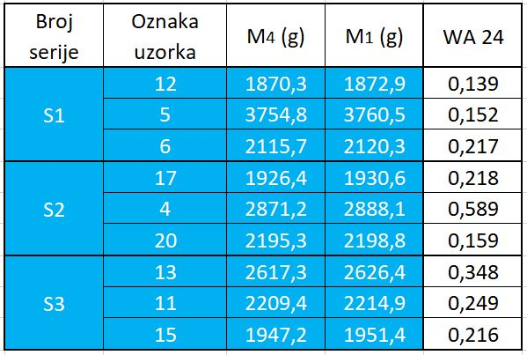

Na temelju klasifikacije **Bilbija** (**1984.**) kamena prema upijanju vode (**tablica 4.2**) može se zaključiti da dolomit iz Očure vrlo malo upija vodu. Na temelju ovih saznanja može se sa sigurnošću reći da je to jedan od razloga zašto je specifična energija drobljenja približno jednaka kod saturiranih i nesaturiranih uzoraka. Iako sadržaj vode u uzorcima ne utječe na specifičnu energiju drobljenja, ne znači da kod drugih vrsta stijena sadržaj vode neće utjecati. Dobar indikator za tu pretpostavku mogao bi biti i koeficijent razmekšanja koji predstavlja omjer jednoosne tlačne čvrstoće ispitane na uzorcima u vodo zasićenom stanju i na uzorcima u suhom stanju.

**Tablica 5.2** Kategorija kamena prema vrijednosti upijanja vode prema **Bilbiju** (**1984**.).

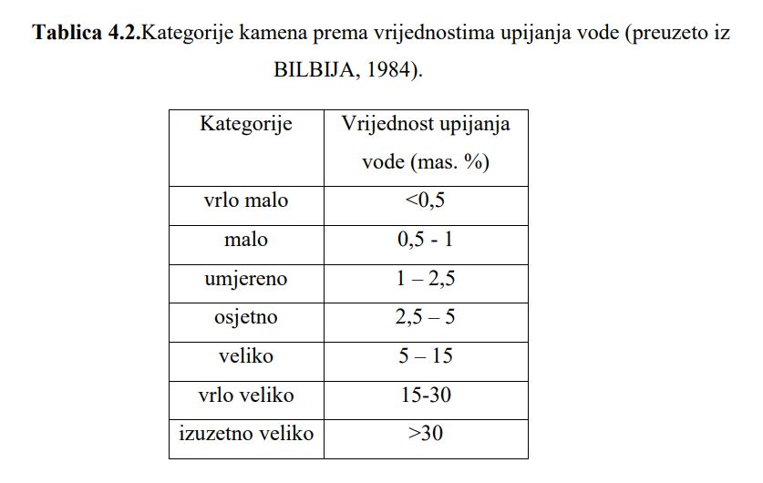

Jedan od bitnih aspekata kapaciteta drobilice je i vrijeme utrošeno na drobljenje, odnosno vrijeme zadržavanja unutar same drobilice. Vremena zadržavanja uzorka vidljivo je u **tablici 3.2** i **3.3.** Pregledom navedenih podataka može se zaključiti da se povećanjem izlaznog otvora drobilice skraćuje vrijeme drobljenja, ali se povećava sam kapacitet drobilice. Također se može zaključiti da kod uzoraka Očure stupanj saturacije ne utječe na vrijeme drobljenja, odnosno ne postoji vidljiva razlika u vremenu drobljenja saturiranih i nesaturiranih uzoraka.

# ZAKLJUČAK RADA

Dimenzioniranje i odabir potrebne čeljusne drobilice najčešće se provodi temeljem iskustva, a sama optimizacija rada drobilica daleko je od idealne s obzirom da se vrlo mali postotak energije utroši na sitnjenje.

U sklopu ovog rada provedeno je laboratorijsko ispitivanje, obrada i analiza dobivenih podataka.Vjerodostojnost postavljenih hipoteza potvrđene su pomoću podataka dobivenih primjenom laboratorijske čeljusne drobilice, ali to nisu laboratorijske čeljusne drobilice Detaljno je opisan rad čeljusnih drobilica i njihove karakteristike te laboratorijska čeljusna drobilica koja je korištena u ovome ispitivanju. Razmotren je granulometrijski sastav produkata u odnosu na veličinu izlaznog otvora drobilice. Promatrano je i vrijeme zadržavanja uzorka unutar same drobilice u odnosu na veličinu otvora. Također se razmatrao utjecaj vode u uzorku na granulometrijski sastav kao i na specifičnu energiju drobljenja uzoraka te utjecaj vode u uzorku na vrijeme zadržavanja uzoraka unutar drobilice. Primarni cilj rada bio je analizirati i utvrditi utjecaj veličine izlaznog otvora čeljusne drobilice na specifičnu energiju drobljenja.

Generalni zaključak rada je da veličina izlaznog otvora drobilice značajno utječe na specifičnu energiju. Glavni razlog tome je što o veličini izlaznog otvora ovisi vrijeme drobljenja kao i granulometrijski sastav izlaznog produkta. Prema postavljenoj Kick-eovoj hipotezi zakona sitnjenja specifična energija drobljenja proporcionalna je veličini ili volumenu čestice te potreba za energijom ostaje konstantna za ekvivalentne geometrijske promjene. Proporcionalno tome poznato je da isti maseni udio uzorka sitnije klase zrna ima veću specifičnu površinu od istog masenog udjela krupnije klase zrna. Također je ustanovljeno da se vrijeme zadržavanja uzorka unutar drobilice povećava proporcionalno povećanju otvora što ujedno utječe i na kapacitet drobilice. Sadržaj vode u uzorku nije značajno utjecao na ispitivane parametre, granulometrijski sastav, specifičnu energiju drobljenja niti na vrijeme zadržavanje uzoraka unutar drobilice. Zaključno, prilikom drobljenja čeljusnom drobilicom, povećanjem izlaznog otvora postiže se granulometrijski sastav s većim masenim udjelom krupnije klase čime se specifična energija drobljenja smanjuje. Time je potvrđena Kick-eova hipoteza. Odnosno potrošnja energije biti će manja, osim toga smanjit će se i vrijeme zadržavanja materijala čime se povećati kapacitet drobilice. Također zaključujemo da sadržaj vode u uzorku nema značajan utjecaj na niti jedan od ispitivanih parametara pa možemo pretpostaviti da voda u stijeni neće imati utjecaj na stijene istih ili sličnih karakteristika upijanja vode. Stoga bi trebalo provesti ispitivanje na stijenama viših vrijednosti upijanja vode ili nad stijenama sa proslojcima gline i sl.

# ZAHVALE

Iskreno se zahvaljujem ponajprije svome mentoru doc.dr.sc. Gordana Bedekovića koji mi je omogućio izradu ovoga rada te mi je pri samoj izradi uvelike pomogao svojim savjetima, trudom i uloženom vremenu kako bi mi prenio svoje znanje.

Također se zahvaljujem i mentoru dr.sc. Tomislavu Kormanu koji je bio od izuzetne pomoći pri obradi podataka, koji je imao strpljenja i vremena za sva moja pitanja i nedoumice te na kraju velika zahvala i izv. prof. dr. sc. Daliboru Kuhineku na postavljanju sustava za prikupljanje i obradu podataka i mnogim korisnim savjetima.

Veliko hvala svima i SRETNO!

# POPIS LITERATURE

1. BEDEKOVIĆ, G., 2008. Oplemenjivanje mineralnih sirovina 1. Upute i podloge za laboratorijske vježbe iz predmeta. Rudarsko-geološko-naftni fakultet, Sveučilišta u Zagrebu, str. 3-15.
2. BEDEKOVIĆ, G., 2017. Oplemenjivanje mineralnih sirovina 1. Nastavni materijal Rudarsko-geološko-naftni fakultet, Sveučilišta u Zagrebu.
3. BILBIJ, N., 1984. Tehnička petrografija, Svojstva i primjena kamena. Naučna knjiga, Beograd, str. 239.
4. BOND, F.C., 1952. The Third Theory of Comminution, Transactions of AIME/SME, 193, str. 4884-494.
5. DONOVAN, J.G., KARFAKIS, M.G., 2003. (a) Adaptation of a simple wedge test for the rapid dertemination of mode I fracture toughness and the assessment of relative fracture resistance. Internacionalni časopis: Rock mechanics and mining sciences, technical note, in press.
6. DONOVAN, J.G., KARAFKIS, M.G., ADEL, G., DOWLING, N., PRIMMER, H., WESTMAN, E., 2003. (b) Fracture toughness based models for the prediction of power consumption, product size, and capacity of jaw crushers. Doktorska disertacija. Faculty of the Virginia Polytechnic Institute and State University.
7. DOWLING, N.E., 1999. Mechanical behavior of materials – Engineering methods for deformation, fracture, and fatigue. New Jersey, Upper Saddle River: Prentice Hall.
8. DRZYMALA, J., 2007. Mineral Processing: Foundations of theory and practice of metallurgy. Prvo izdanje. Wroclaw: Wroclaw University of Technology.
9. DURN, G., BELINC, K., MEĐIMUREC, N.G., SAFTIĆ, B., 2005. Katalog opreme i softvera. Zagreb: Rudarsko-geološko-naftni fakultet Sveučilišta u Zagrebu.
10. DUTHOIT, N.E., 2000. Crushing and griding aggregats. (Uređeno od strane PRIMEL, L., TOURENQ, C.) Rotterdam, Balkema. (9).
11. EUROPSKA NORMA ZA ISPITIVANJE UPIJANJA VODE KAMENIH AGREGATA. EN 1097-6:2000+AC:2002
12. GRIFFITH, A.A., 1921. The Phenomenon of Rupture and Flow in Solids, Philosophical Transactions of the Royal Physical Society, 221, str. 163-198.
13. HAWKINS, A. B., MCCONNELL, B. J., 1992.Sensitivity of sandstone strength and deformability to changes in moisture content. Quarterly Journal of En-gineering Geology and Hydrogeology. 25(2), str. 115–130.
14. HEARN, E.J., 1997. Mechanics of Materials 2. University of Warwick, United Kingdom.
15. HERBST, J.A., LO, C.Y., FLINTOFF, B., 2003. Size reduction and liberation. U: Principles of mineral processing. Colorado: Society for Mining, Metallurgy and Exploration, str. 61119.
16. HUKKI, R.T., 1961. Proposal for a Solomonic Settlement Between the Theories of von Rittenger, Kick, and Bond. 220, str. 403-408. AIME/SME: Transkripcija
17. JANKOVIC, A., DUNDAR, H., MEHTA, R., 2010. Relationships between comminution energy and product size for a magnetite ore. The Journal of the Southern African Institute of Mining and Metallurgy, 110.
18. KICK, F., 1883. The Law of Proportional Resistance and Its Application to Sand and Explosions Dinglers Journal, 250, str. 141-145.
19. KORMAN, T., BEDEKOVIĆ, G., KUJUNDŽIĆ, T., KUHINEK, D., 2014. Impact of physical and mechanical properties of rocks on energy consumption of jaw crusher. Physicochemical Problems of Mineral Processing, 2015/51(2), str. 461-475.
20. KROUGH, S.R., 1980. Determination of crushing and grinding characteristics based on testing of single particles. 266, str. 1957-1962. AIME: Transkripcija
21. MANCA, P.P., MASSACCI, G., ROSSI, G., 1983. Energy requirements of rock braking in mining operations – Considerations and proposals. U: 1st International Symposium on Rock Fragmentation by Blasting, Lulea, Sweden, str. 705-724.
22. OCEPEK, D., 1976. Mehanska procesna tehnika. DDU Univerzum, Ljubljana. str. 275.
23. PÁPAY, Z., TÖRÖK, Á., 2018. Effect of Thermal and Freeze-thaw Stress on the Mechanical Properties of Porous Limestone. Periodica Polytechnica. Civil Engineering. 62(2), str. 423–428.
24. PETROVIĆ, G., 2017. Terenska mjerenja energije drobljenja. Diplomski rad. Rudarsko-geološko-naftni fakultet, Sveučilišta u Zagrebu.
25. RUMPF, H., 1966. Auferbereitungs-Technik. 7, str. 421.
26. RUMPF, H., DEBBAS, S., SCHÖNERT, K., 1967. Chemie Ingenieur Technik.
27. SADRAI, S., MEECH, J.,A., TROMANS, D., SASSANI, F., 2011. Energy efficient comminution under hihg velocity impact fragmentation. Journaly of Minerals Engineering. 24, str. 1053-1061.
28. SALOPEK, B., BEDEKOVIĆ, G., 2000. Sitnjenje: Prvi stupanj u oplemenjivanju mineralnih sirovina. U: Rudarsko Geološko Naftni zbornik Zagreb: Rudarsko-geološko-naftni fakultet, Sveučilišta u Zagrebu, 12(1), str. 83-88.
29. SCHONERT, K., 1967. Modellrechnung fur Zerkleinerungsprozesse mit Ergebnissen der Einzelkornversuche. Drugi Europski simpozij u Amsterdamu. str. 241 -280.
30. SLOVENEC, D., 2011. Udžbenik Sveučilišta u Zagrebu, Opća Mineralogija. Zagreb: Rudarsko-geološko-naftni fakultet Sveučilišta. str. 350.
31. STRAŽIŠAR, J., 1996. Mehanska procesna tehnika 1. Univerzum, Ljubljana. str. 138.
32. TEHNIČKA ENCIKLOPEDIJA, 1972. Jugoslavenski leksikografski zavod, Zagreb, svezak 3
33. TOSUN, A., KONAK, G., TOPRAK, T., KARAKUS, D., ONUR, A.H., 2014. Development of the kuz-ram model to blasting in a limestone quarry. Arch. Min. Sci., 59(2), str. 477–488.
34. VON RITTENGER, P.R., 1867. Lehrbuch der Aufbereitungskonde. Berlin.
35. WALKER, W.H., LEWIS, W.K., MCADAMS, W.H., GILLILAND, E.R., 1937. Principles of Chemical Engineering. McGraw-Hill, New York, USA.
36. WORKMAN, L., ELORANTA, J., 2004. The Effects of Blasting on Crushing and Grinding Efficiency and Energy Consumption. Proceedings of the ISEE 29th Annual Conference on Explosives & Blasting Techniques, 1, str. 131-140.
37. WONG, L. N. Y., MARUVANCHERY, V., LIU, G. 2016. Water effects on rock strength and stiffness degradation. Acta Geotechnica. 11(4), str. 713–737.

## WEB LITERATURE

1. ISKRA D.O.O. Tehničke karakteristike i uputstva za uporabu: Multifunction Transducer UMT540 / MT540

URL: <https://www.iskra.eu/> (26.5.2020.)

1. HBM INC. Uputstva za uporabu QUANTUMX

URL: <https://www.hbm.com/en/5502/daq-data-acquisition-systems/> (26.5.2020.)

1. HRVATSKA ENCIKLOPEDIJA

URL: <https://enciklopedija.hr/> (26.5.2020.)

1. HRVATSKI ZAVOD ZA NORME (HRN)

URL: <https://www.hzn.hr/default.aspx> (26.5.2020.)

1. HOLCIM D.O.O., Očura.

URL: <https://www.holcim.hr/proizvodi-i-usluge/agregati/ocura> (26.5.2020.)

# SAŽETAK

**Utjecaj veličine izlaznog otvora čeljusne drobilice**

**na specifičnu energiju drobljena**

**Mario Bočkor**

U ovome radu se analizira učinkovitost laboratorijske čeljusne drobilice pri različitim radnim uvjetima, tj. pri promjeni veličine izlaznog otvora drobilice te pri promjeni svojstava drobljenih uzoraka tj. saturiranosti. Učinkovitost čeljusne drobilice iskazuje se u dvije sfere, granulacijskim sastavom izlaznog produkta drobljenja i u potrošnji specifične energije. Kako bi se odredio utjecaj veličine izlaznog otvora i saturacije na granulometrijski sastav izlaza te utjecaj veličine izlaznog otvora i saturacije na specifičnu energiju drobljenja provedena su laboratorijska ispitivanja. Prije početka drobljenja određenih serija na drobilici su izmjereni i namješteni predodređeni razmaci izlaznog otvora. Tijekom ispitivanja na mjernom uređaju mjeri se radna snaga stroja koja se i bilježi te kasnije obrađuje. Analizom i obradom podataka dobivenih mjernim uređajem ustanovljeno je da se pri povećanju razmaka smanjuje specifična energija drobljenja, a uzorci koji su zasićeni vodom ne pokazuju značajnu razliku od suhih uzoraka. Uzimajući u obzir fizičko-mehanička svojstva stijene, točnije svojstvo upijanja koja ukoliko je mala ne utječe na specifičnu energiju drobljenja. Analizom i obradom podataka dobivenih granulometrijskom analizom izlaza ustanovljeno je da se pri povećanju razmaka povećava udio većih frakcija te smanjuje manjih, a uzorci koji su zasićeni vodom ne pokazuju značajnu razliku od suhih uzoraka. Na temelju provedenih analiza proizlazi da je moguće optimizirati raspon ploča s obzirom na željenu granulaciju u izlazu čime se ujedno i optimizira rad same drobilice gdje se rad troši isključivo na željeni produkt.

**Ključne riječi:** oplemenjivanje, čeljusna drobilica, granulometrijska analiza, specifična energija

# SUMMARY

**Change of Impact in the discharge aperture**

**on energy consumption of jaw crusher**

**Mario Bočkor**

This paper analyzes the efficiency of a laboratory jaw crusher under different operating conditions, ie when changing the size of the crusher outlet and when changing the properties of crushed samples, ie saturation. The efficiency of the jaw crusher is expressed in two spheres, by the granulation composition of the crushing output product and in the consumption of specific energy. In order to determine the influence of the size of the outlet and saturation on the granulometric composition of the output and the influence of the size of the outlet and saturation on the specific crushing energy, laboratory tests were performed. Prior to the start of crushing certain batches, predetermined outlet spacings are measured and set on the crusher. During the test on the measuring device, the working power of the machine is measured, which is recorded and later processed. Analysis and processing of data obtained by the measuring device showed that increasing the distance reduces the specific crushing energy, and samples that are saturated with water do not show a significant difference from dry samples. Considering the physical-mechanical properties of the rock, more precisely the absorption property, which if small, does not affect the specific crushing energy. Analysis and processing of data obtained by granulometric study of the output showed that increasing the distance increases the proportion of larger fractions and decreases smaller ones, and samples that are saturated with water do not show a significant difference from dry samples. Based on the performed studies, it follows that it is possible to optimize the range of plates with consideration to the desired granulation in the output, which also optimizes the operation of the crusher where the work is spent entirely on the desired product.

**Key words:** crushing, jaw crusher, physical-mechanical properties, specific crushing energy, granulation